НАДПРЕДМЕТНЫЙ БЛОК
Специальность (должность): УЧИТЕЛЬ

- ОСНОВЫ СОЦИОЛОГИИ

- Выбрать правильный ответ
ОС.1. Терпимое отношение к чужому образу жизни, поведению, обычаям, мнениям, идеям, верованиям – это
- толерантность
- воспитанность
- образованность
- лояльность
- этноцентризм

- Выбрать 3 правильных ответа
Какие из суждений о социальном конфликте являются верными?
- Социальный конфликт –это всегда конфликт индивидуальных интересов.
- В процессе социального конфликта стороны осознают свои интересы
и стараются их защитить.
- Все конфликты оказывают дезинтегративное, разрушительное влияние на общественную жизнь.
- Конфликты могут быть скрытыми или явными, но в их основе всегда лежит отсутствие согласия между двумя или более сторонами.
- Социальные конфликты могут быть вызваны неудовлетворительным материальным положением отдельных социальных групп.

- Выбрать 3 правильных ответа
Какие из суждений о социальных нормах являются верными?
- Социальные нормы – установленные в обществе правила поведения, регулирующие отношения между людьми, общественную жизнь.
- Социальные нормы являются одним из элементов социального контроля.
- От других видов социальных норм обычаи отличаются тем, что в них всегда выражаются представления людей о хорошем и плохом, о добре и зле.
- Любая организация может устанавливать нормы права.
- Социальные нормы призваны способствовать интеграции индивида в социум.

- Выбрать два правильных ответа
Социализация – это процесс усвоения культурных норм и освоение социальных ролей индивидом. Процесс социализации осуществляемый различными агентами и институтами социализации включает обучающую и контролирующую функции. Какие из предложенных вариантов ответов Вы отнесете к функции социального контроля:
- увольнение работника по инициативе администрации;
- оценку поступка ребенка взрослым человеком;
- систему школьных оценок;
- критическую статью в газете.

- Выбрать правильный ответ
Конкретное место, которое данный индивид занимает в данной социальной системе, называется:
- социальным статусом
- социальной ролью
- социальным положением
- диспозицей личности
- личной независимостью

- Выбрать правильный ответ
Социальное неравенство, основанное на этнической принадлежности, называется
- национализм
- расизм

- Выбрать правильный ответ
Изменение положения индивида или группы в системе социальной стратификации называется:
- профессиональным ростом
- социальной мобильностью
- возрастными изменениями

- Выбрать правильный ответ
Стремление к обособлению, отделению части государства или отдельного этноса определяется понятием
- сегрегация
- апартеид
- сепаратизм
- Выбрать правильный ответ
Процесс соотнесения, отождествления индивида с культурой и традициями своего народа имеет название
- национально-культурная идентификация
- идентификация
- ресоциализация
- пассивное приспособление
- религиозная идентификация

- Выбрать правильный ответ
Девиантное поведение в социологии определяется как:
- отклонение от групповой нормы
- подчинение общим правилам
- изменение социального статуса
- изменение места жительства

- Выбрать правильный ответ
Жизнедеятельность человека связана с изменениями жизненного пространства: изменением привычек, ценностных установок, норм поведения. Процесс отказа от прежних ценностей, привычек норм и правил поведения называется:
- ресоциализация
- десоциализация
- адаптация
- депривация

- Выбрать правильный ответ
Формирование стабильных образцов социального взаимодействия, основанного на формализованных правилах, законах, обычаях, ритуалах - это
- интеракция
- институционализация
- инвестиция
- интуиция
- инновация

- Выбрать правильный ответ
Определите понятие, которое является обобщающим для всех остальных представленных понятий
- первичная группа
- нация
- демографическая группа
- большая группа
- социальная группа

- ОСНОВЫ ИКТ

- Выбрать правильный ответ
Программа Power Point используется для создания ….
- презентаций с целью повышения эффективности восприятия и запоминания информации
- таблиц с целью повышения эффективности вычисления формульных выражений
- текстовых документов, содержащих графические объекты
- Internet-страниц с целью обеспечения широкого доступа к имеющейся информации

- Выбрать правильный ответ
Режим предварительного просмотра служит для:
- увеличения текста;
- просмотра документа перед печатью;
- вывода текста на печать;
- изменения размера шрифта для печати.

- Выбрать правильный ответ
Инструмент «вставить» в текстовом редакторе находится на:
- строке заголовка
- панели стандартная
- строке состояния
- панели форматирования
- линейке

- Вписать правильный ответ
Основным элементом электронной таблицы является ________

- Выбрать правильный ответ
В электронной таблице имя ячейки образуется
- из имени столбца и строки
- из имени столбца
- из имени строки
- из последовательности цифр

- Выбрать правильный ответ
Электронная таблица структурно состоит из
- строк и столбцов
- фрагментов
- абзацев
- записей и полей
- Выбрать правильный ответ
Электронные образовательные ресурсы (ЭОР) - это ...
  - учебные материалы, для воспроизведения которых используются электронные устройства;
  - средства современных информационных и коммуникационных технологий;
современные средства связи, обеспечивающие информационное взаимодействие пользователей.

- Выбрать правильный ответ
Чтобы войти в ящик электронной почты сети Internet, нужно знать…
- логин и пароль пользователя
- пароль и имя почтового сервера
- домен и имя пользователя
- логин и тип почтового сервера

- Выбрать правильный ответ
Поисковая система это
- сайт, позволяющий осуществлять поиск информации на основе ключевых слов, определяющих область интереса пользователя
- программа тестирования компьютера
- протокол передачи почтовых сообщений
- программа передачи гипертекстовой информации

- Выбрать правильный ответ
Составная часть презентации, содержащая различные объекты, называется…
- слайд
- лист
- кадр
- рисунок

- Установить в соответствие между названием программы и определением

Текстовый редактор | компьютерная программа, обеспечивающая доступ и перемещение в глобальной компьютерной сети Интернет
Графический редактор | компьютерная программа, предназначенная для обработки различных данных, представленных в табличной форме
Электронные таблицы | компьютерная программа создания и редактирования изображений (рисунков, фотографий и др.)
Браузер | компьютерная программа, используемая для создания, редактирования и форматирования документов

- Выбрать правильный ответ
Устройство для вывода звука из компьютера?
- звуковые колонки
- микрофон
- документ-камера
- web камера

- Выбрать правильный ответ
Цифровые образовательные ресурсы (ЦОР) это:
- представленные в цифровой форме фото, видеофрагменты и видеоруководства, статические и динамические модели, объекты виртуальной реальности и интерактивного моделирования;
- графические и картографические материалы, звукозаписи, аудиокниги, различные символьные объекты и деловая графика;
- текстовые бумаги и другие учебные материалы, нужные для организации учебного процесса;
- все вышеперечисленное

- Выбрать правильный ответ
Служба, которая позволяет хранить данные путем их передачи по интернету или другой сети в систему хранения, обслуживаемую третьей стороной, называется:
- облачные технологии
- облачное приложение
- облачное хранилище

III. ОБЖ
- Выбрать правильный ответ
Контроль за состоянием условий труда осуществляет:
- Генеральный прокурор РФ и местные органы прокуратуры
- Федеральная инспекция труда
- Государственный инспектор труда
- Профессиональные союзы

- Выбрать правильный ответ
Какие средства относятся к первичным средствам пожаротушения…
- Извещатели
- Пожарные автомобили
- Огнетушители
- Устройства звуковой и световой сигнализации

- Выбрать правильный ответ
В соответствии с состоянием здоровья, физическим развитием, уровнем физической подготовленности, все школьники распределяются на следующие медицинские группы:
- основную, подготовительную, специальную;
- слабую, среднюю, сильную;
- без отклонений в состоянии здоровья, с отклонениями в состоянии здоровья;
- оздоровительную, физкультурную, спортивную

- Выбрать правильный вариант
Первая помощь в Российской Федерации оказывается:
- Только гражданам России;
- Всем лицам, находящимся на ее территории
- Только гражданам, имеющим медицинский полис
- Только людям, за жизнь которых несете ответственность.

- Выбрать правильный ответ
Противодействие терроризму в соответствии со специальной шкалой предусматривает_______ уровень террористической угрозы
- Черный
- Зеленый
- Синий
- Белый

- Выбрать правильный ответ
Введение гражданской обороны на территории РФ или в отдельных ее местностях начинается:
- С началом объявления о мобилизации взрослого населения;
- С момента объявления или введения президентом РФ чрезвычайного положения на территории РФ или в отдельных се местностях;
- С момента объявления состояния войны, фактического начала военных действий или введения президентом РФ военного положения на территории РФ и в отдельных ее местностях.

- Выбрать правильный ответ
Какие действия выполняются при желтом уровне террористической угрозы
- Проверка информации о возможном теракте
- Массовая проверка документов
- Усиление охраны объектов жизнеобеспечения+
- Проведение тренировки по отражению террористической угрозы

- Выбрать правильный ответ
Федеральный закон, определяющий права и обязанности спасателей
- Закон «О гражданской обороне»
- Закон «О защите населения и территорий от ЧС природного и техногенного характера»
- Закон «Об аварийно-спасательных службах и статусе спасателей» +
- Закон «О чрезвычайном положении»

- Выбрать два правильных ответа
Пострадавшего следует транспортировать своими силами в том случае, если:
- нет надежды на быстрое прибытие медицинской помощи
- нужно немедленно удалить из опасных для жизни условий
- имеются обширные травмы
- отсутствует сознание
- имеется опасное кровотечение

- Выбрать правильный ответ
При ранении конечностей необходимо:
- промыть рану водой;
- обработать рану спиртовым раствором;
- накрыть рану полностью чистой салфеткой, прибинтовать салфетку или прикрепить ее лейкопластырем.
- промыть рану, накрыть полностью чистой салфеткой, прибинтовать салфетку или
прикрепить ее лейкопластырем

- Выбрать правильный ответ
Какие элементы включает в себя здоровый образ жизни:
- активный отдых; закаливание организма; раздельное питание; гигиена труда; гармонизация психоэмоциональных взаимоотношений;
- двигательный режим; закаливание организма; рациональное питание; гигиена труда и отдыха; личная и общественная гигиена; гармонизация психоэмоциональных взаимоотношении;
- двигательный режим; молочное питание; гигиена труда и отдыха; личная и общественная гигиена; гармонизация психоэмоциональных взаимоотношений;
- двигательный режим; закаливание организма; вегетарианское питание; гигиена тела; гармонизация психоэмоциональных взаимоотношений

- Выбрать правильный ответ
Вводный противопожарный инструктаж проводится с работниками
- прибывшими в ОО на обучение или практику+
- в случае нарушения работниками правил пожарной безопасности
- при установлении фактов неудовлетворительного знания работниками требований пожарной безопасности
- при изменении организации учебного процесса в ОО

- Выбрать правильный ответ
Федеральный закон РФ № 323-ФЗ «Об основах охраны здоровья граждан в РФ» здоровье человека определяет как:
- отсутствие болезней и физических недостатков
- состояние физического, психического и социального благополучия человека, при котором отсутствуют заболевания, а также расстройства функций органов и систем организма
- отсутствие у человека болезней, а также оптимальное сочетание здорового образа жизни с умственным и физическим трудом
- врожденная невосприимчивость к простудным заболеваниям

- Выбрать правильный ответ
Уход за пострадавшим, получившим какую-либо травму или внезапное повреждение, до того, как успеет приехать скорая медицинская помощь или врач это:
- первая медицинская помощь;
- первая доврачебная помощь;
- доврачебная помощь;
- первая помощь;

- Выбрать правильный ответ
Кто должен сообщить о возгорании в школе в пожарную охрану?
- директор (заведующая);
- ответственный за пожарную безопасность на этаже, где произошло возгорание;
- преподаватель (воспитатель), рядом с чьим помещением произошло возгорание;
- любой работник, обнаруживший очаг возгорания

- Выбрать правильный ответ
Наиболее важным фактором переутомления является:
- излишняя требовательность и настойчивость педагога
- различные заболевания ребенка
- игнорирование в учебном процессе гигиенических требований и индивидуальных особенностей ребенка
- неудовлетворительная физическая подготовка

- Выбрать правильный ответ
Общественный контроль за охраной труда в ОО осуществляет:
- административная комиссия
- уполномоченный по охране труда профкома
- специалист по охране труда
- зам. по учебной и воспитательной работе

- Выбрать правильный ответ
Индивидуальный подход в организации образовательного процесса подразумевает:
- защиту от любых форм дискриминации, обусловленной наличием у них каких-либо заболеваний
- ограничение, учащимся с отклонениями в состоянии здоровья учебных нагрузок;
- освобождение от внеурочной деятельности
- тщательное выполнение медицинских рекомендаций.

- Выбрать правильный ответ
Каким законом определены права и обязанности граждан в области защиты от чрезвычайных ситуаций?
- Законом Российской Федерации «О безопасности»
- Федеральным законом «О защите населения и территорий от чрезвычайных ситуаций природного и техногенного характера»
- Федеральным законом «О гражданской обороне»
- Федеральным законом «О радиационной безопасности населения»

- Выбрать правильный ответ
Какая служба осуществляет государственный надзор за выполнением СанПиН?
- Федеральная инспекция труда
- Техническая инспекция труда профсоюза работников народного образования и науки
- Роспотребнадзор
- Министерство образования и науки РФ

- МЕТОДИКА ВОСПИТАТЕЛЬНОЙ ДЕЯТЕЛЬНОСТИ

- Выбрать правильный ответ
Федеральный закон «Об образовании в Российской Федерации» (ФЗ-273) о 29.12.2012 в действующей редакции определяет воспитание как
- деятельность, направленную на развитие личности, создание условий для самоопределения и социализации обучающихся на основе социокультурных, духовно-нравственных ценностей и принятых в российском обществе правил и норм поведения в интересах человека, семьи, общества и государства, формирование у обучающихся чувства патриотизма, гражданственности, уважения к памяти защитников Отечества и подвигам Героев Отечества, закону и правопорядку, человеку труда и старшему поколению, взаимного уважения, бережного отношения к культурному наследию и традициям многонационального народа Российской Федерации, природе и окружающей среде
- деятельность, направленная на развитие личности, создание условий для самоопределения и социализации обучающегося на основе социокультурных, духовно-нравственных ценностей и принятых в обществе правил и норм поведения в интересах человека, семьи, общества и государства

- Выбрать правильный ответ
Сотрудничество классного руководителя с другими педагогическими работниками и другими специалистами в решении воспитательных задач может осуществляться:
- в образовательном процессе образовательной организации
- исключительно в деятельности за пределами учебных урочных и внеурочных курсов
только во внеурочной деятельности

- Выбрать правильный ответ
В Указе Президента Российской Федерации от 09.11.2022 № 809 "Об утверждении Основ государственной политики по сохранению и укреплению традиционных российских духовно-нравственных ценностей":
Российская Федерация рассматривает …… как основу российского общества, позволяющую защищать и укреплять суверенитет России, обеспечивать единство нашей многонациональной и многоконфессиональной страны, осуществлять сбережение народа России и развитие человеческого потенциала.
- воспитание
- традиционные ценности
- патриотическое воспитание

- Выбрать правильный ответ
… − активная жизненная позиция человека, которая выражается в его идейной принципиальности, последовательности в отстаивании своих взглядов, единстве слова и дела.
- гражданская идентичность
- социальная активность
- волонтерство
- наставничество

- Выбрать правильный ответ
Одним из приоритетов государственной политики в области воспитания являются: поддержка единства и целостности, преемственности и непрерывности ….
- воспитания
- социализации
- коррекции
- обучения

- Совместить социальные институты и их социально-функциональные роли (по А.В. Мудрику)

репродуктивная функция | семья
социально-общественная деятельность | воспитание, производство
устойчивость организации общества | власть, политика, армия, суд

- Выбрать правильный ответ
В реализации рабочих программ воспитания образовательной организации принимают участие:
- все участники образовательных отношений в ОО
- руководители оо, руководители управления образования
- классные руководители
- все участники образовательных отношений, кроме обучающихся

- Выбрать правильный ответ
Создание условий для приспособления к жизни в социуме, преодоления или ослабления недостатков или дефектов развития отдельных категорий людей в специально созданных для этого организациях это:
- социальное воспитание
- диссоциальное воспитание
- коррекционное воспитание
- семейное воспитание

- Установите соответствие принципов гуманистического воспитания с их содержанием:
1. Принцип соединения воспитания с трудом | 1. Социальное и интеллектуальное содержание труда, его нравственная направленность, труд как источник радости и удовлетворения
2. Принцип опоры на положительное в человеке, на сильные стороны его личности | 2. Обращать внимание на положительные стороны человека, а не на его недостатки
3. Принцип увлечения детей перспективами, создания ситуаций ожидания завтрашней радости | 3. Необходимо помочь ребенку наметить перспективы его личностного роста и соотнести их с перспективами развития коллектива
4. Принцип уважения к личности ребенка в сочетании с разумной требовательностью к нему | 4. Как можно больше требований и как можно больше уважения одинаково направленных на всех обучающихся и на самого педагога

- Выбрать правильный ответ
Верно ли следующее.
Приказом Министерства просвещения Российской Федерации от 16.11.2022 № 992 "Об утверждении федеральной образовательной программы начального общего образования" утверждена следующая структура федеральной рабочей программы воспитания:
3.3.1. Пояснительная записка.
3.3.2. Целевой раздел.
3.3.3. Содержательный раздел.
3.3.4. Организационный раздел.
- да
- нет

- Выбрать правильный ответ.
Настоящим Федеральным законом в целях выработки единой политики воспитания детей и молодежи в образовательных организациях, объединениях, движениях, сообществах и клубах, усиления поддержки, оказываемой детям и молодежи, повышения их общественной вовлеченности предусматривается создание российского движения детей и молодежи.
- Федеральный закон от 14.07.2022 № 261-ФЗ «О российском движении детей и молодежи»
- Федеральный закон от 19.05.1995 N 82-ФЗ "Об общественных объединениях"
- Федеральный закон "О благотворительной деятельности и добровольчестве (волонтерстве)" от 11.08.1995 N 135-ФЗ

- Выбрать правильный ответ
Трудолюбие может быть сформировано у детей, если:
- работа, которую необходимо выполнить детям, прописана в программных документах образовательного учреждения
- работа, которую необходимо выполнить, задается взрослым, который сам не желает трудиться и не участвует вместе с детьми в процессе выполнения трудового задания
- работа, которую необходимо выполнить, приносит детям увлеченность и перспективу «завтрашней радости»
- работа, которую необходимо выполнить, предъявляется исключительно в форме требования взрослого

- Выбрать правильный ответ
Формирование эстетического вкуса и преобразовательной эстетической деятельности детей возможно в условиях:
- пристального внимания к природной привлекательности ребёнка
- повышенных требованиях к эстетике одежды и внешнему виду детей
- эстетически оформленного места жизни ребенка, созданного взрослыми
- эстетически оформленного места жизни ребенка, идентификацией ребенка с этим местом и активным посильным участием в подержании его эстетической привлекательности

- Выбрать правильный ответ
Методы воспитания - это:
- способы профессионального взаимодействия педагога и детей с целью решения воспитательных задач
- техника и логика построения процесса воспитания
- формы организации детской активности
- наборы приемов воспитания

- Выбрать правильный ответ
Воспитание патриотической личности, характеризующееся развитием в гражданине фундаментальной личностной установки, которая определяет оценочную позицию человека по отношению к социокультурной действительности и мотивирует общественно значимую деятельность, в которой эта позиция выражается это
- патриотическое воспитание
- гражданское воспитание
- духовно-нравственное воспитание
- коллективное воспитание

- Выбрать правильный ответ
Формирование эффективной системы выявления, поддержки и развития способностей и талантов у детей и молодежи, основанной на принципах справедливости, всеобщности и направленной на самоопределение и профессиональную ориентацию всех обучающихся декларируется в документе:
- Указ Президента Российской Федерации «О национальных целях развития Российской Федерации на период до 2030 года» от 21 июля 2020 года №474
- Указ Президента Российской Федерации «О дополнительных мерах социальной поддержки семей, имеющих детей» от 07.04.2020 г. № 249
- Конституция Российской Федерации (принята всенародным голосованием 12.12.1993 с изменениями, одобренными в ходе общероссийского голосования 01.07.2020)
- Концепцией духовно-нравственного развития и воспитания личности гражданина России

- Установить соответствие:
Персонифицированная система воспитания (Е.Е. Степанов) | общность людей, их идей, отношений и действий, направленных на создание благоприятных условий для развития конкретной персоны ребенка и его самовыражения
Педагогическая поддержка детей (О.С. Газман) | совместное с ребенком определение его жизненных интересов, целей, возможностей и путей преодоления препятствий, мешающих ему сохранить человеческое достоинство и достичь позитивных результатов в обучении, самовоспитании, общении, образе жизни
Индивидуализация воспитания (М.И. Рожков) | создание условий для определения каждым воспитанником своей траектории саморазвития на основе сделанного им выбора

- Выбрать правильный ответ
Знание теоретических концепций воспитания (к примеру, теория коллектива А.С. Макаренко, теория воспитательных систем Л.И. Новиковой, теория воспитывающего обучения И. Гербарта и др) относится к:
- методологическому уровню знания
- методическому уровню знания
- теоретическому уровню знания
- технологическому уровню знания

- Выбрать правильный ответ
Дети, жизнедеятельность которых объективно нарушена в результате сложившихся обстоятельств и которые не могут преодолеть данные обстоятельства самостоятельно или с помощью семьи – это
- опекаемые дети
- несовершеннолетние обучающиеся
- дети, находящиеся в трудной жизненной ситуации

- Соотнести идею в воспитании, произведения и автора
Произведение автора | Автор
«Энциклопедия коллективных творческих дел» | Игорь Петрович Иванов
«Баллада о воспитании» | Шалва Александрович Амонашвили
«Педагогическая поэма» | Антон Семенович Макаренко
«Эмоциональный настрой пионерского коллектива» | Ксения Давыдовна Радина
«Воспитание? Воспитание… Воспитание!» | Людмила Ивановна Новикова
«Сердце отдаю детям» | Василий Александрович Сухомлинский

- ПСИХОЛОГИЯ

1. Выбрать 2 правильных ответа:
К факторам сохранения психологического здоровья относятся:
- избегание стрессов
- избегание дистрессов
- самоорганизация труда
- коммуникативная компетентность

2. Выбрать правильный ответ
Сопереживание, вчувствование, стремление эмоционально откликнуться на проблемы другого человека, называется:
- идентификацией
- эмпатией
- рефлексией
- эмоциональным состоянием

3.Выбрать 3 правильных ответа
Работа с одаренными детьми требует:
- занятий по индивидуальному расписанию;
- малых размеров рабочих групп;
- воспитания лидерских качеств;
- подготовки к профессиональной деятельности

4.Выбрать правильный ответ
Дисинхронизация развития, свойственная многим одаренным детям заключается в:
- опережающем развитии одних функций по отношению к другим
- равенстве функций
- отставании в социальном развитии
- замедлении развития некоторых психических функций

5. Выбрать правильный ответ
Процесс адаптации индивида к жизни в обществе, процесс усвоения и воспроизводства личностью социального опыта, норм, ценностей - это:
- воспитание
- развитие
- социализация
- образование

6. Выбрать правильный ответ:
Инновационный метод, применяемый для разрешения споров и предотвращения конфликтных ситуаций между участниками образовательного процесса:
- метод «школьной медиации»
- диспут
- дискуссия
- метод «круглого стола»
7. Выбрать правильный ответ
Обсуждение поведения человека в разгар конфликта является:
- необходимой мерой воздействия
- ошибкой
- привычкой
- ситуативной мерой воздействия

8. Выбрать 3 правильных ответа
Педагогическими и психологическими методами разрешения конфликта являются:
- беседа
- убеждение
- просьба
- приказ руководителя
- все ответы верны

9. Выбрать правильный ответ
Наиболее эффективно конфликты разрешаются на следующих этапах конфликта:
- возникновение и развитие конфликтной ситуации
- осознание конфликтной ситуации
- начало открытого конфликтного взаимодействия
- развитие открытого конфликта
- разрешение конфликта

10. Выбрать 4 правильных ответа
Условиями психологической безопасности образовательной среды являются:
- соблюдение нормативно-правовой базы
- соответствие деятельности педагога программе развития учреждения
- соблюдение этических норм
- наличие охраны учреждения
- психическое здоровье педагога
- все ответы верны

11. Выбрать правильный ответ
Универсальной системой сбора информации о состоянии образовательной среды является:
- наблюдение
- диагностика
- мониторинг
- беседа с учителями

12. Выбрать правильный ответ

Умение понимать эмоциональное состояние других людей относится к умениям:
- межличностной коммуникации
- восприятия и понимания друг друга
- межличностного взаимодействия
- передачи информации

13. Выбрать правильный ответ
Неудовлетворительный стиль управления, проявляющийся в конфликтной ситуации, связан с:
- ошибками в подборе и расстановке кадров
- ошибками в организации контроля
- просчетами в планировании
- нарушением этики общения
- все ответы верны

14. Выбрать 3 правильных ответа
Психотравмирующей ситуацией в образовательной среде является:
- наличие конфликтов в среде педагогов
- наличие конфликтов в среде родителей
- несогласованность действий психолога и администрации
- отсутствие рабочего кабинета у психолога
- низкий уровень материального обеспечения учреждения

15. Выбрать правильный ответ:
Система поступков человека, противоречащих официально установленным или фактически сложившимся культурным, нравственным, правовым и психологическим нормам, это:
- субкультура молодежи
- толерантное отношение
- девиантное поведение

16. Выбрать 3 правильных ответа
Структурными компонентами учения являются:
аудиальный компонент
- мотивационный компонент
- операционный компонент
- контрольно-оценочный компонент

17. Выбрать правильный ответ
Состояние субъективного, внутреннего благополучия личности, обеспечивающее оптимальные возможности ее эффективного взаимодействия с окружающими объективными условиями, другими людьми и позволяющее ей свободно реализовывать свои индивидуальные и возрастно-психологические ресурсы – это…
- психическое здоровье
- психологическое здоровье
- социально-психологическая адаптированность
- социализация

18. Выбрать правильный ответ
Нормы и требования, определяющие обязательный минимум содержания основных образовательных программ общего образования, максимальный объем учебной нагрузки обучающихся, уровень подготовки выпускников образовательных учреждений, а также основные требования к обеспечению образовательного процесса (в том числе к его материально-техническому, учебно-лабораторному, информационно-методическому, кадровому обеспечению), это:
- базисный учебный план
- государственный образовательный стандарт
- учебная программа
- Закон об образовании

- СанПиН

- Выбрать правильный ответ (СП 2.4.3648-20 от 28.09.2020)
Интерактивная доска в классе должна быть размещена:
- по центру фронтальной стены классного помещения
- справа от учебной доски
- слева от учебной доски

- Выбрать правильный ответ (СП 2.4.3648-20 от 28.09.2020)
Конструкция окон должна обеспечивать возможность проветривания:
- в любое учебное время, если позволяют погодные условия
- только в перемену;
- проветривание в присутствие детей не проводится

- Выбрать правильный ответ (СанПин1.2.3685-21 от 28.01.2021г.)
Наибольшая удаленность от учебной доски до последнего ряда столом должна быть не более:
- 700 см
- 860 см
- 1000 см

- Выбрать правильный ответ (СП 2.4.3648-20 от 28.09.2020):
При использовании на уроке в качестве ЭСО – планшета, его минимальный размер должен быть не менее:
- 40 см
- 22 см
- 26,6 см
- Выбрать правильный ответ (СП 2.4.3648-20 от 28.09.2020):
Площадь учебных кабинетов без учета площади, необходимой для расстановки дополнительной мебели при организации групповых форм работы и индивидуальных занятий должна рассчитываться следующим образом:
- не менее 2,5 м² на одного обучающегося
- не менее 3,5 м² на одного обучающегося
- не менее 4,5 м² на одного обучающегося

- Выбрать правильный ответ (СП 2.4.3648-20 от 28.09.2020):
При использовании на уроке электронных средств обучения (ЭСО) с демонстрацией обучающих фильмов, программ предусматривающих ее фиксацию в тетрадях, продолжительность непрерывного использования экранов не должна превышать для учащихся 5-9 классов:
- 10 минут;
- 15 минут;
- 20 минут

- Выбрать правильный ответ (СП 2.4.3648-20 от 28.09.2020):
Общая продолжительность использования ЭСО (электронных средств обучения) на уроке не должна превышать для интерактивной доски для детей 5-9 классов:
- 10 минут;
- 20 минут;
- 30 минут

- Выбрать правильный ответ (СП 2.4.3648-20 от 28.09.2020):
Продолжительность перемены между урочной и внеурочной деятельностью должна составлять не менее:
- 20 минут
- 30 минут
- 40 минут

- Выбрать правильный ответ (СП 2.4.3648-20 от 28.09.2020):
Для предупреждения утомления в течении недели обучающиеся должны иметь облегченный учебный день:
- вторник или среду
- пятницу или субботу
- среду или четверг

- Выбрать правильный ответ (СП 2.4.3648-20 от 28.09.2020):
Перерыв между проведением экзаменов должен быть не менее:
- 1 дня
- 2-х дней
- 3-х дней

- Выбрать правильный ответ
Гигиенические нормативы по устройству, содержанию и режиму работы организаций воспитания и обучения, отдыха и оздоровления детей и молодежи указаны в нормативных документах:
- СП 2.4.3648-20 от 28.09.2020
- СанПиН 1.2.3685-21

- ОСНОВЫ ЭКОНОМИКИ

- Выбрать правильный ответ
Основные вопросы экономики формулируются как:
- Что производится? Как производится? Кем потребляется?
- Что потребляется? Как производится? Кто производит?
- Что производится? Как потребляется? Кто производит?
- Что потребляется? Как производится? Кто потребляет?

- Выбрать правильный ответ
СНИЛС – это:
- Банковская карточка на которую перечисляются социальные выплаты
- Документарно оформленная выписка из реестра о получении гражданином ИНН
- Документ на право льготного проезда в транспорте и получение льготных лекарств
- Номер на пластиковой карточке, который позволяет получать гражданину информацию о государственных и муниципальных услугах, работодателю выступать страхователем по пенсионному обеспечению

- Выбрать два правильных ответа
Повышение налогов в стране
- всегда ведет к увеличению поступлений в бюджет
- может привести к уменьшению поступлений в бюджет
- стимулирует развитие бизнеса
- сокращает налоговую базу (число налогоплательщиков)

- Выбрать правильный ответ
Вкладчик размещает 300000 рублей на банковском депозите сроком на 1 год. Банк предлагает 2 варианта размещения денежных средств: вклад Летний под 0,8% в месяц с капитализацией % и вклад Классический под 9,8% годовых с выплатой % по истечении года. По какому депозиту вкладчик получит большую сумму после окончания срока действия депозита?
- Летний
- Классический
- По обоим вкладам суммы будут одинаковы

- Выбрать правильные ответы
Выберите утверждение, характеризующее финансовую пирамиду:
- финансовая пирамида обещает гарантированно получать доходность, значительно превышающую доходность банковского депозита
- деньги, вложенные в финансовую пирамиду, застрахованы на сумму 1,4 миллиона рублей
- финансовая пирамида использует раскрученные бренды в своей рекламе, потому что образована крупными российскими компаниями и ими поддерживается («Сберфинанс», «Трасткапитал»)
- доход по привлеченным денежным средствам выплачивается за счет поступления денежных средств из банка

- Выбрать правильные ответы
Финансовое мошенничество – это:
- умышленное общественно-активное поведение, заключающееся в грубом нарушении общественного порядка, способное причинить вред неприкосновенности, здоровью и собственности граждан
- хищение чужого имущества или приобретение права на чужое имущество путем обмана или злоупотребления доверием
- насильственное хищение чужого имущества, представляющее собой угрозу для жизни и здоровья, либо с угрозой применения такого насилия
- обещание возможности получения сверхвысокого гарантированного дохода или процентов по вкладам, выше установленных на рынке

- Выбрать правильный ответ
Микрофинансовая организация устанавливает очень высокий процент по займам, потому что:
- выдает займы почти всем желающим и, таким образом, компенсирует высокий риск невозврата денег за счет добросовестных заемщиков
- планирует свою деятельность таким образом
- недобросовестные заемщики могут не возвратить деньги
- необходимо оплачивать судебные издержки, связанные с жалобами клиентов

- Выбрать правильный ответ
Кредитная история составляется:
- после присвоения гражданину ИНН
- после первого полученного кредита
- после первого просроченного платежа по кредиту
- после вынесения решения суда о принудительном взыскании задолженности

9. Выбрать правильный ответ
Василий Смирнов (40 лет на текущий момент) является инвалидом детства. Из-за болезни не может работать и не имеет из-за этого трудового (страхового) стажа. Является ли он получателем пенсии?
- Да. Ему назначена социальная пенсия
- Нет. Ему платится пособие по безработице
- Нет. Получателем пенсии являются его родители или законные представители (опекуны)
- Нет. Государство оплачивает ему коммунальные услуги и оказывает различную социальную помощь

- Выбрать правильный ответ
Штраф за несвоевременный возврат денежных средств финансовой организации составляет:
- 1 000 рублей
- 1% за каждый день просрочки платежа
- 20% годовых за каждый день просрочки платежа
- не более 20% годовых

- Нормативно-правовое обеспечение образовательного процесса

- Выбрать правильный ответ.
Правовой акт, регулирующий социально-трудовые отношения в организации и заключаемый работниками и работодателями называется:
- трудовым договором
- коллективным договором
- двусторонним договором
- трудовым соглашением

- Выбрать правильный ответ.
Комиссия по урегулированию споров между участниками образовательных отношений создается в целях:
- урегулирования разногласий между участниками образовательных отношений по вопросам реализации права на образование
- осуществления контроля за деятельностью педагогических работников
- разрешения конфликтных ситуаций между педагогическим работником и директором

- Выбрать правильный ответ.
Педагогический работник, не прошедший в установленном порядке периодический медицинский осмотр
- может быть допущен к выполнению своих обязанностей
- должен быть отстранен работодателем от работы
- может быть допущен к работе медицинским работником образовательного учреждения
- может быть допущен к работе при условии отсутствия хронических и инфекционных заболеваний

- Выбрать правильный ответ.

Ситуация, при которой у педагогического работника при осуществлении им профессиональной деятельности возникает личная заинтересованность в получении материальной выгоды или иногопреимущества и которая влияет или может повлиять на надлежащее исполнение педагогическим работником профессиональных обязанностей вследствие противоречия между его личной заинтересованностью и интересами обучающегося, родителей (законных представителей) несовершеннолетних обучающихся – это
- взятка
- конфликт интересов педагогического работника
- злоупотребление служебным положением
- предпринимательская деятельность

- Выбрать правильный ответ.
За совершение дисциплинарного проступка работодатель имеет право применить следующие дисциплинарные взыскания:
- перевод на нижеоплачиваемую должность
- увольнение по соответствующим основаниям
- лишение доплат, надбавок и других поощрительных выплат
- строгий выговор

- Выбрать правильный ответ
Психолого-педагогическая, медицинская и социальная помощь оказывается детям на основании:
- рекомендаций педагогического совета ОО.
- заявления или согласия в письменной форме их родителей (законных представителей)
- решения руководителя ОО
- решения педагога-психолога образовательной организации

- Выбрать правильный ответ.
При приеме в образовательную организацию администрация должна создать условия для ознакомления обучающихся, родителей (законных представителей) несовершеннолетних обучающихся с:
- должностными инструкциями педагогических работников
- уставом образовательной организации
- коллективным договором
- правилами внутреннего трудового распорядка

- Выбрать правильный ответ
Согласно действующему законодательству срочный трудовой договор в обязательном порядке заключается:
- с поступающим на работу лицом, являющимся пенсионером по возрасту
- с заместителями руководителя образовательной организации
- на время исполнения обязанностей временно отсутствующего сотрудника, за которым сохраняется место работы
- с лицами, поступающими на работу по совместительству

- Выбрать правильный ответ
Ответственность за ликвидацию учащимися академической задолженности в течение следующего учебного года возлагается на
- их родителей (законных представителей)
- образовательную организацию
- педагогических работников
- муниципальные органы управления образованием

- Выбрать правильный ответ
Создание условий и организация дополнительного профессионального образования педагогических работников относятся к компетенции
- образовательной организации
- педагогического работника
- профессионального союза ОО
- учредителя ОО

- Выбрать два правильных ответа
Назовите формы получения образования вне организаций, осуществляющих образовательную деятельность
- экстернат
- самообразование
семейная форма
- в форме корпоративного обучения
- все перечисленные

- Выбрать правильный ответ
Привлечение несовершеннолетних обучающихся к труду без согласия их родителей
- запрещается
- разрешается
- запрещается, если это не предусмотрено образовательной программой

- Выбрать два правильных ответа
В период предоставления педагогическому работнику длительного отпуска сроком до одного года за ним сохраняется:
- место работы
- объем учебной нагрузки при условии, что за этот период не уменьшилось количество часов по учебным планам, учебным графикам, образовательным программам или количество обучающихся
- средняя заработная плата на период всего длительного отпуска
- стимулирующие выплаты.

- Выбрать правильный ответ
Порядок проведения промежуточной аттестации обучающихся, а также установление ее форм и периодичности относится к компетенции:
- Правительства Российской Федерации
- Органов государственной власти субъектов Российской Федерации
- Учредителя образовательной организации
- Организаций, осуществляющих образовательную деятельность

- Выбрать правильный ответ
Совокупность прав и свобод, (в т.ч. академических прав и свобод), трудовых прав, социальных гарантий и компенсаций, ограничений, обязанностей и ответственности, - это
- правовой статус педагогического работника
- профессиональный уровень педагогического работника
- статус образовательной организации
- правовой статус родителей (законных представителей) обучающихся

- Выбрать правильный ответ
Меры дисциплинарного взыскания не применяются к обучающимся осваивающим образовательные программы:
- дошкольного, начального общего образования, а также к обучающимся с ограниченными возможностями здоровья (с задержкой психического развития и различными формами умственной отсталости)
- среднего общего образования
- среднего профессионального образования

- Выбрать правильный ответ
К обучающимся могут быть применены следующие меры дисциплинарного взыскания:
- устное замечание
- замечание, выговор, отчисление
- строгий выговор
- выполнение дополнительных заданий в рамках осваиваемой образовательной программы.

- Выбрать правильный ответ
В соответствии с законодательством Российской Федерации методический день предоставляется педагогическом работнику
- по решению работодателя с учетом режима рабочего времени педагога
- по желанию работника вне зависимости от режима работы образовательной организации
- по решению коллегиальных органов управления образовательной организации
- по решению органа, представляющего интересы педагогических работников образовательной организации

- Выбрать правильный ответ
Обеспечение равного доступа к образованию для всех обучающихся с учетом разнообразия особых образовательных потребностей и индивидуальных возможностей, - это:
- направленность (профиль) образования
- адаптированная образовательная программа
- инклюзивное образование
- общее образование

- Выбрать правильный ответ
Лица, осваивающие образовательные программы начального общего, основного общего или среднего общего образования, дополнительные общеобразовательные программы это:
- учащиеся
- слушатели
- студенты (курсанты)

- ПЕДАГОГИКА

- Выбрать правильный ответ
Вид образования, который направлен на развитие личности и приобретение в процессе освоения основных общеобразовательных программ знаний, умений, навыков и формирование компетенции, необходимых для жизни человека в обществе, осознанного выбора профессии и получения профессионального образования:
- общее образование
- профессиональное образование
- дополнительное образование детей и взрослых
- неформальное образование

- Выбрать правильный ответ:
Структурообразующим элементом учебного занятия, определяющим логику и содержание учебной деятельности учащихся, является:
- учебно-познавательный мотив,
- учебная задача,
- познавательная цель,
- образовательный результат

- Выбрать правильный ответ
Федеральный проект «…..» направлен на обеспечение возможности детям получать качественное общее образование в условиях, отвечающих современным требованиям, независимо от места проживания ребенка, организацию комплексного психолого-педагогического сопровождения участников образовательных отношений, а также обеспечение возможности профессионального развития педагогических работников.
- Современная школа
- Цифровая образовательная среда
- Успех каждого ребенка
- Молодые профессионалы

- Выбрать правильный ответ
Умение соотносить поступки и события с принятыми этическими принципами, действовать в рамках моральных норм относится к:
- регулятивным действиям
- коммуникативным действиям
- познавательным действиям
- личностным действиям

- Выбрать правильный ответ
Содержание, включающее в себя смыслы, знания, а также способы деятельности, структурированное особым образом в виде системы учебных задач, в результате усвоения которого происходит развитие ученика как субъекта деятельности, в современной дидактике представлено как:
- предметное содержание,
- деятельностное содержание,
- метапредметное содержание,
- личностное содержание

- Выбрать правильный ответ:
Тренд развития системы образования связан со сломом и ликвидацией традиционных моделей образовательной системы, решением проблемы опережающего профессионального образования и созданием научно-образовательных и проектных комплексов:
Трансформация образовательных институтов
Конвергенция
«Образование через всю жизнь»
Корпоративное образование
Все в глобальной сети

- Выбрать правильный ответ:
Принцип, обеспечивающий переход от адаптивной и репродуктивной модели образования к деятельностной и преобразующей, - это принцип:
- принцип полного образования
- принцип вариативного образования
- принцип опережающего образования
- принцип развивающего образования

- Выбрать правильный ответ:
Деятельность по преобразованию образовательной практики, за счет создания, распространения и освоения новых образовательных систем или их компонентов, - это:
- педагогическая деятельность
- инновационная деятельность
- проектно-исследовательская деятельность
- экспертно-аналитическая деятельность

- Выбрать правильный ответ:
Построение развивающих образовательных процессов в рамках определенного возрастного интервала, создающих условия для развития ребенка в качестве субъекта деятельности, - это:
- социально-педагогическое проектирование
- педагогическое проектирование
- психолого-педагогическое проектирование
- дидактическое проектирование

- Выбрать три правильных ответа
Федеральные государственные образовательные стандарты включают в себя требования к:
- структуре основных образовательных программ и их объему
- условиям реализации основных образовательных программ, в том числе кадровым, финансовым, материально-техническим условиям
- результатам освоения основных образовательных программ
- системе выявления, поддержки и развития способностей и талантов детей и молодежи

- Выбрать три правильных ответа
Способность осознавать границы своего знания – незнания, своего умения – неумения, Я - Другой, оказывая влияние на деятельность, обретая возможность выйти за свои пределы:
- системность,
- технологичность
- креативность
- рефлексивность

- Поставить в соответствие виду инновационной деятельности (проектная, научно-исследовательская, образовательная) его характеристику:
проектная | направлена на получение нового знания о том, как нечто может быть («открытие») и о том, как нечто можно сделать («изобретение»)
научно-исследовательская | направлена на профессиональное развитие субъектов определенной практики, на формирование у каждого личного знания (опыта) о том, что и как они должны делать, чтобы инновационный проект воплотился в практике («реализация»)
образовательная | направлена на разработку особого, инструментально-технологического знания о том, как на основе научного знания в заданных условиях необходимо действовать, чтобы получилось то, что может или должно быть («инновационный проект»)
- Поставить в соответствие системообразующему принципу современного образования его содержание:
Принцип полноты образования | единство многообразия, позволяющее каждому человеку выбирать и вырабатывать свою собственную позицию, собственную образовательную траекторию
Принцип опережающего образования | единство общего, специального и дополнительного образования во всех видах образовательных институтов
Принцип вариативности | формирование целостной картины мира, адекватной идее междисциплинарности систем знания
Принцип фундаментализации | приоритетное развитие сферы образования на фоне других социально-экономических структур

- Поставить в соответствие образовательному подходу особенность его применения в образовательном процессе:
Системно-деятельностный | предполагает идеальное конструирование и практическую реализацию, а также рефлексивное соотнесение замысла и последствий его реализации
Проектный | предполагает формирование социально значимых компетентностей и концентрацию на основных ценностях социальных групп, наиболее значимых для определенного типа общества
Социокультурный | предполагает моделирование педагогических условий актуализации и развития опыта личности
Личностно-ориентированный | предполагает развитие личности учащегося на основе системы универсальных способов деятельности

- Поставить в соответствие школьному возрасту (младший школьный возраст, средний школьный возраст, старший школьный возраст) особенности ситуации развития школьника:
Младший школьный возраст | Учебно-социальное сотрудничество, подросток ориентирован на организацию «своей группы» и на вхождение в группу Значимого Другого, моделирует способы построения отношений между участниками «проекта»
Средний школьный возраст | Учебно-профессиональное сотрудничество по поводу собственной индивидуальной программы и траекторию образования при консультировании со стороны взрослых
Старший школьный возраст | Учебное сотрудничество группы детей с идеальным взрослым как носителем норм мышления и деятельности

- Установить последовательность этапов проектирования в образовании:
модельный
мотивационный
рефлексивно-экспертный
концептуальный
реализационный

- Расположить в правильной последовательности этапы структуры современного учебного занятия:
этап актуализации
этап мотивации
этап постановки учебной задачи
этап планирования решения учебной задачи
этап преобразования условия учебной задачи
этап моделирования
этап преобразования модели
этап отработки общего способа действий
этап контроля
этап самооценки

- Установить последовательность компонентов структуры учебной деятельности в логике ее формирования:
действия контроля и оценки
познавательная потребность
учебная задача
учебно-познавательный мотив
учебные действия

- Установите последовательность ситуаций развития, направленных на освоение содержания и формы ведущей деятельности обучающихся:
учебно-проектная
дошкольно-игровая
учебная
дошкольно-учебная
учебно-профессиональная
игровая

- Установить последовательность стадий инновационного процесса:
внедрение и распространение новшества
выявление потребности в изменениях субъектов образовательного процесса
разработка способов решения проблем (проектирование новшества)
перевод новшества в режим постоянного использования
выявление необходимости изменений на участках образовательного процесса
внедрение и распространение новшества

IX. ОСНОВЫ ЭКОЛОГИИ
- Выбрать правильный ответ
Верны ли суждения об экологической безопасности?
А. Не рекомендуется употреблять в пищу плодоовощные культуры, выращенные вблизи железных дорог и автомобильных магистралей.
Б. Овощные растения, выращенные с использованием избытка минеральных удобрений, не представляют опасности для организма человека
- верно только А
- верно только Б
- верны оба утверждения
- оба утверждения неверны

- Соотнесите между собой экологические понятия и их определения
устойчивое развитие | состояние защищенности окружающей среды и жизненно важных интересов человека от возможного негативного воздействия хозяйственной деятельности
экологический кризис | общее ухудшение природной среды в результате необратимых изменений в структуре ее систем,
деградация окружающей среды | устойчивое нарушение равновесия между обществом и природой
экологическая безопасность | улучшение качества жизни людей, которое должно обеспечиваться в тех пределах хозяйственной емкости биосферы, превышение которых не приводит к разрушению естественного биотического механизма регуляции окружающей среды и ее глобальным изменениям

- Выбрать правильный ответ
Основной причиной уменьшения биологического разнообразия на Земле является:
- охота
- сбор лекарственных трав
- изменение местообитаний и деградация природной среды
- использование растений и животных в пищу человеком

- Выбрать правильный ответ
Сфера взаимодействия общества и природы, в границах которой разумная человеческая деятельность становится определяющим фактором развития, называется:
- биосфера
- ноосфера
- хемосфера
- окружающая среда

- Выбрать правильный ответ
Социальная экология изучает взаимоотношения, взаимодействия, взаимосвязи в системе:
- общество – окружающая среда
- организм – окружающая среда
- человек – окружающая среда
- биоценоз – биотоп

- Выбрать правильный ответ
Изучением влияния загрязнения на окружающую среду занимается наука
- селекция
- экология
- микробиология
- генетика

- Выбрать правильный ответ
Область знаний и практическая деятельность человека по рациональному использованию природных ресурсов в целях удовлетворения материальных и культурных потребностей общества называется
- природопользованием;
- социологией;
- естествознанием;
- культурологией.

- Выбрать правильный ответ

Выберите фамилию ученого, сформулировавшего основные положения учения о ноосфере
- В.И.Вернадский
- Ю.Одум
- Б. Коммонер
- Н.Ф.Реймерс

- Выбрать правильный ответ
Какие из приведенных утверждений верны?
А. Для экологизации всех сфер человеческой деятельности достаточно только изменить экологический менталитет людей.
Б. В социальной экологии специфические знания о природе сочетаются с социально – экономическими и гуманитарными знаниями.
- верно только А
- верно только Б
- верны оба утверждения
- оба утверждения неверны

- Выбрать правильный ответ
Глобальной экологической проблемой не является:
- продовольственная
- энергетическая
- демографическая
- технологическая (появление новых технологий)

ПРЕДМЕТНЫЙ БЛОК
СОДЕРЖАНИЕ ПРЕПОДАВАНИЯ ИНФОРМАТИКИ

I. ИНФОРМАЦИЯ И ЕЕ КОДИРОВАНИЕ

- Выберите наиболее точное продолжение фразы.
Информатика – это наука, изучающая ...
- устройство компьютера
- архитектуру компьютера
- способы представления, хранения, обработки и передачи информации
- программное обеспечение

- Установить правильное соответствие терминов и определений
A. Кодирование | 1. Обратимое преобразование информации в целях сокрытия от неавторизованных лиц, с предоставлением, в это же время, авторизованным пользователям доступа к ней.
B. Декодирование | 2. Подготовительная обработка (сбор, классификация, каталогизация, сжатие (для цифровой информации)) данных для долгосрочного хранения или передачи их по сети.
C. Шифрование | 3. Процесс преобразования сигнала из формы, удобной для непосредственного использования информации, в форму, удобную для передачи, хранения или автоматической переработки
D. Архивация | 4. Процесс обратного преобразования кода(совершается получателем) к форме исходной символической системы(задаётся отправителем), для получения исходного сообщения.

- Кодировщиком называется
- устройство, обеспечивающее кодирование сообщения
- устройство, обеспечивающее декодирование сообщения
- правило, по которому осуществляется кодирование
- правило, по которому осуществляется декодирование

- Информация по способу ее восприятия человеком подразделяется на
- текстовую, числовую, графическую, музыкальную, комбинированную
- обыденную, общественно-политическую, эстетическую
- визуальную, звуковую, тактильную, обонятельную, вкусовую
- социальную, техническую, биологическую, генетическую

- Информация по форме представления подразделяется на
- обыденную, эстетическую, общественно-политическую
- социальную, техническую, биологическую, генетическую
- текстовую, числовую, графическую, музыкальную, комбинированную
- визуальную, аудиальную, тактильную, обонятельную, вкусовую

- Информационная энтропия – это…
- мера неопределённости некоторой системы, в частности непредсказуемость появления какого-либо символа первичного алфавита;
- определенное количество символов первичного алфавита;
- мера определенности некоторой системы, в частности предсказуемость появления какого-либо символа первичного алфавита;
- мера упорядоченности некоторой системы.

- Вставьте в определении пропущенное слово. "Система условных знаков для представления информации называется ... "
Ответ: ________________

- Отрасль науки, изучающая структуру и общие свойства научной информации, а также вопросы, связанные с ее сбором, хранением, преобразованием, передачей
- программирование
- кибернетика
- информатика
- математика

- «Шифр Цезаря» - этот шифр реализует следующее преобразование текста: каждая буква исходного текста заменяется третьей после неё буквой в алфавите, который считается написанным по кругу. Используя этот шифр, определите какое слово закодировано сочетанием «фёозл».
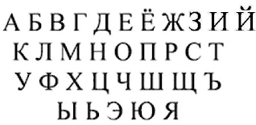
Ответ: _______________

- Определив правило перестановки, восстановите слово АКИТАМРОФНИ.
Ответ: _______________

- Шифр перестановки “Кодирование” осуществляется перестановкой букв в слове по одному и тому же общему правилу. Восстановите слова, определив правило перестановки. ЫМЬШ, КСНАРЕ
Ответ: _______________

- Определив правило перестановки, восстановите слово ХИНЕНАРЕ.
Ответ: _______________

II. СИСТЕМЫ СЧИСЛЕНИЯ. СЛОЖЕНИЕ И УМНОЖЕНИЕ В РАЗНЫХ СИСТЕМАХ СЧИСЛЕНИЯ

- Сколько единиц в двоичной записи шестнадцатеричного числа 12F0₁₆?
Ответ: _______________

- Сколько существует натуральных чисел x, для которых выполнено неравенство 110111002 < x < DF16?
В ответе укажите только количество чисел, сами числа писать не нужно.
Ответ: _______________

- Вычислите значение выражения 9E₁₆ – 94₁₆.
В ответе запишите вычисленное значение в десятичной системе счисления.
Ответ: _______________

- Найдите частное двух чисел в двоичной системе счисления: 11011₂/11₂.
Ответ: _______________

- В саду 100_{x} фруктовых деревьев, из которых 21_{x} яблони, 22_{x} груши, 16_{x} слив; 17_{x} вишен. Укажите основание системы счисления (чему равен x?)
- 4
- 8
- 6
- 10

- Число байт, необходимое для записи числа 2⁸² равно …
- 10
- 11
- 82
- 256

- Дано N=227₈, M=99₁₆. Какое из чисел K, записанных в двоичной системе, отвечает условию N<K<M?
- 10011001₂
- 10011100₂
- 10000110₂
- 10011000₂

- В системе счисления с некоторым основанием десятичное число 49 записывается в виде 100. Укажите это основание.
- 7
- 10
- 8
- 16

- Даны пара чисел А и В. Установить соответствие между этими парами и числом Х, отвечающее неравенству А<=X<=В

1 А=217₈, В=91₁₆ | 11011110₂
2 А=87₁₆, В=211₈ | 221₈
3 А=DD₁₆, В=337₈ | 89₁₆
Ответ: _______________

- На вход алгоритма подаётся натуральное число N. Алгоритм строит по нему новое число R следующим образом.
- Строится двоичная запись числа N.
- К этой записи дописываются справа ещё два разряда по следующему правилу:
- складываются все цифры двоичной записи, и остаток от деления суммы на 2 дописывается в конец числа (справа). Например, запись 11100 преобразуется в запись 111001;
- над этой записью производятся те же действия – справа дописывается остаток от деления суммы цифр на 2. Полученная таким образом запись (в ней на два разряда больше, чем в записи исходного числа N) является двоичной записью искомого числа R.
Укажите такое наименьшее число N, для которого результат работы алгоритма больше 125. В ответе это число запишите в десятичной системе счисления.
Ответ: _______________

- Переведите число 125 из десятичной системы счисления в двоичную систему счисления. Сколько единиц содержит полученное число? В ответе укажите одно число – количество единиц.
Ответ: _____________

- Найдите основание x системы счисления, если известно, что 2002_{x} = 130₁₀.
Ответ: ______________

13. Среди приведённых ниже трёх чисел, записанных в различных системах счисления, найдите минимальное и запишите его в ответе в десятичной системе счисления. В ответе запишите только число, основание системы счисления указывать не нужно. 33₁₆, 64₈, 110100₂.
Ответ: _______________

14. Среди приведённых ниже трёх чисел, записанных в различных системах счисления, найдите наибольшее и запишите его в ответе в десятичной системе счисления. В ответе запишите только число, основание системы счисления указывать не нужно.
36₁₆, 63₈, 111100₂
Ответ: _______________

III. ИНФОРМАЦИЯ. ИЗМЕРЕНИЕ ИНФОРМАЦИИ

- Даны три сообщения: 1) “Монета упала цифрой вверх”; 2) “Игральная кость упала вверх гранью с тремя очками”; 3) “На светофоре горит красный свет”. Укажите, какое из них согласно теории информации содержит больше информации
- первое
- второе
- третье
- количество информации во всех сообщениях одинаково

- При регистрации в компьютерной системе каждому пользователю выдаётся пароль, состоящий из 9 символов. Из соображений информационной безопасности каждый пароль должен содержать хотя бы 1 десятичную цифру, как прописные, так и строчные латинские буквы, а также не менее 1 символа из 6-символьного набора: «&», «#», «$», «*», «!», «@». В базе данных для хранения сведений о каждом пользователе отведено одинаковое и минимально возможное целое число байт. При этом используют посимвольное кодирование паролей, все символы кодируют одинаковым и минимально возможным количеством бит. Кроме собственно пароля, для каждого пользователя в системе хранятся дополнительные сведения, для чего выделено целое число байт; это число одно и то же для всех пользователей. Для хранения сведений о 20 пользователях потребовалось 500 байт. Сколько байт выделено для хранения дополнительных сведений об одном пользователе? В ответе запишите только целое число – количество байт. Примечание. В латинском алфавите 26 букв.
Ответ: ______________

- Укажите, сколько информации несет сообщение о том, что было угадано целое число из промежутка от 50 до 113?
- 4 бита
- 7 бит
- 6 бит
- 128 бит

- В корзине лежат шары: 12 синих, 4 красных, 32 белых и 16 зеленых. Всего 64 штуки. Из корзины наугад вытащили один шар. Укажите, шар, какого цвета был вытащен из корзины, если известно, что сообщение о таком исходе несет наименьшее возможное в этом случае количество информации
- Белого
- Синего
- Красного
- Зеленого

- Сколько слов длины 5 можно составить из букв Е, Г, Э? Каждая буква может входить в слово несколько раз.
Ответ: ______________

- В течение 10 секунд было передано сообщение, количество информации в котором равно 5000 байтов. Укажите, каков размер алфавита, если скорость передачи – 800 символов в секунду
- 16 символов
- 64 символа
- 8 символов
- 32 символа

- Информационное сообщение объемом 300 бит содержит 100 символов. Какова мощность алфавита?
Ответ: ______________

- Файл размером 2000 Кбайт передаётся через некоторое соединение в течение 30 секунд. Определите размер файла (в Кбайт), который можно передать через это соединение за 12 секунд. В ответе укажите одно число – размер файла в Кбайт. Единицы измерения писать не нужно.
Ответ: _________________

- Производится двухканальная (стерео) звукозапись с частотой дискретизации 32 кГц и 16-битным разрешением. Запись длится 5 минут, её результаты записываются в файл, сжатие данных не производится. Какая из приведённых ниже величин наиболее близка к размеру полученного файла?
- 22 Мбайт
- 37 Мбайт
- 51 Мбайт
- 65 Мбайт

- Музыкальный фрагмент был записан в формате моно, оцифрован и сохранён в виде файла без использования сжатия данных. Размер полученного файла – 24 Мбайт. Затем тот же музыкальный фрагмент был записан повторно в формате стерео (двухканальная запись) и оцифрован с разрешением в 4 раза выше и частотой дискретизации в 1,5 раза меньше, чем в первый раз. Сжатие данных не производилось. Укажите размер файла в Мбайт, полученного при повторной записи. В ответе запишите только целое число, единицу измерения писать не нужно.
Ответ: _________________

- Сколько бит информации несёт сообщение о том, что из колоды в 32 карты достали «даму пик»?
- 6
- 8
- 5
- 10

- КОДИРОВАНИЕ ТЕКСТОВОЙ ИНФОРМАЦИИ

  - Считая, что каждый символ кодируется одним байтом, оцените информационный объем следующего предложения:
Как хорошо, когда туман рассеивается.
- 370 бит
- 37 байтов
- 0,036 Кбайта
- все ответы верные

  - В алфавите ALF всего 4 буквы, а каждое слово языка может состоять не более чем из трех букв. Укажите, какое максимальное число слов возможно в этом языке
- 64
- 48
- 84
- 60

  - Для кодирования некоторой последовательности, состоящей из букв А, Б, В, Г, Д, Е, решили использовать неравномерный двоичный код, удовлетворяющий условию Фано. Для буквы А использовали кодовое слово 0; для буквы Б – кодовое слово 10. Какова наименьшая возможная сумма длин всех шести кодовых слов? Примечание. Условие Фано означает, что никакое кодовое слово не является началом другого кодового слова. Это обеспечивает возможность однозначной расшифровки закодированных сообщений.
Ответ: _________________

  - По каналу связи передаются шифрованные сообщения, содержащие только десять букв: А, Б, Е, И, К, Л, Р, С, Т, У. Для передачи используется неравномерный двоичный код. Для девяти букв используются кодовые слова.

Буква | Кодовое слово | Буква | Кодовое слово
А | 00 | Л | 1101
Б |  | Р | 1010
Е | 010 | С | 1110
И | 011 | Т | 1011
К | 1111 | У | 100

Укажите кратчайшее кодовое слово для буквы Б, при котором код будет удовлетворять условию Фано. Если таких кодов несколько, укажите код с наименьшим числовым значением.
Примечание. Условие Фано означает, что никакое кодовое слово не является началом другого кодового слова. Это обеспечивает возможность однозначной расшифровки закодированных сообщений.
- 1100
- 110
- 0101
- 111

  - Словами АБВГ, ВЛЦА, ГЦВЛ зашифрованы слова ГОРН, АРГО, НЕГА, причем какое каким - неизвестно. Слова РОГА и ГАНГРЕНА шифруются
- ЛВЦГ, ГАБВГЦАЛ
- ВЛАЦ, ВГЦБААВГ
- ЦАЛВ, ГАБЦВАГВ
- ЦЛВГ, ВГАВЦБАГ

  - В одной из кодировок Unicode каждый символ кодируется 16 битами. Ваня написал текст (в нём нет лишних пробелов):
«D, Io, Ada, Java, Swift, Python, ColdFusion - языки программирования».
Ученик вычеркнул из списка название одного из языков программирования. Заодно он вычеркнул ставшие лишними запятые и пробелы — два пробела не должны идти подряд.
При этом размер нового предложения в данной кодировке оказался на 10 байт меньше, чем размер исходного предложения. Напишите в ответе вычеркнутое название языка программирования
Ответ: _______________

  - Максимальное количество страниц книги (32 строки по 64 символа, 1 символ занимает 8 бит), которое поместится в файле объемом 640 Кбайт равно…
- 160
- 320
- 540
- 640

  - Если досье на преступников занимают 45 мегабайт и каждое из них имеет объем 12 страниц (48 строк по 64 символа в каждой, 1 символ занимает 8 бит), то число досье равно …
- 1560
- 1250
- 1280
- 1024

  - Статья, набранная на компьютере, содержит 48 страниц, на каждой странице 40 строк, в каждой строке 64 символа. Определите размер статьи в кодировке КОИ-8, в которой каждый символ кодируется 8 битами.
- 240 Кбайт
- 960 байт
- 120 Кбайт
- 1920 байт

  - Вася составляет 5-буквенные слова, в которых есть только буквы З, И, М, А, причём в каждом слове есть ровно одна гласная буква и она встречается ровно 1 раз. Каждая из допустимых согласных букв может встречаться в слове любое количество раз или не встречаться совсем. Словом считается любая допустимая последовательность букв, не обязательно осмысленная. Сколько существует таких слов, которые может написать Вася?
Ответ:_________________.

  - В кодировке Unicode на каждый символ отводится два байта. Определите информационный объем слова из двадцати четырех символов в этой кодировке.
- 384 бита
- 192 бита
- 256 бит
- 48 бит

12. Информационное сообщение объемом 2,5 Кбайт передается со скоростью 2560 бит/мин. За сколько минут будет передано данное сообщение?
Ответ:_________________

- КОДИРОВАНИЕ ГРАФИЧЕСКОЙ ИНФОРМАЦИИ

- Укажите, сколько памяти (в Кб) требуется для сохранения 256–цветного изображения размером 640*1024 пикселя
- 5120
- 640
- 5242880
- 163840

- Для хранения произвольного растрового изображения размером 1024×1024 пикселей отведено 512 Кбайт памяти, при этом для каждого пикселя хранится двоичное число – код цвета этого пикселя. Для каждого пикселя для хранения кода выделено одинаковое количество бит. Сжатие данных не производится. Какое максимальное количество цветов можно использовать в изображении?
Ответ: _______________

- Автоматическая фотокамера производит растровые изображения размером 640×480 пикселей. При этом объём файла с изображением не может превышать 320 Кбайт, упаковка данных не производится. Какое максимальное количество цветов можно использовать в палитре?
Ответ: _______________

- Рисунок размером 4 × 5 дюймов отсканировали с разрешением 256 dpi и использованием 256 оттенков. Определите размер полученного файла без учёта служебных данных и возможного сжатия. В ответе запишите целое число — размер файла в Кбайтах.
Ответ: _______________

- Укажите, какое максимальное количество цветов может содержать цветовая палитра, если при хранении одного цвета одного пикселя используется 6 бит памяти
- 60
- 128
- 256
- 64

- Укажите, какое максимальное количество символов может содержать кодировочная таблица, если при хранении одного символа из этой таблицы используется 10 бит памяти
- 80
- 256
- 1024
- 2048

- Установить правильное соответствие терминов и определений
A. Векторная графика | 1. Компьютерная графика, хранящаяся в памяти компьютера в виде карты данных (типа цвета и яркости) для каждого пиксела, из массива которых состоит изображение.
B. Растровая графика | 2. Способ представления объектов и изображений в компьютерной графике, основанный на использовании элементарных геометрических объектов, таких как точки, линии, сплайны и многоугольники.
C. Фрактальная графика | 3. Способ представления объектов и изображений в компьютерной графике, основанный на использовании геометрических фигур, обладающих свойством самоподобия, то есть составленных из нескольких частей, каждая из которых подобна всей фигуре целиком.

- Какой минимальный объём памяти (в Кбайт) нужно зарезервировать, чтобы можно было сохранить любое растровое изображение размером 64×64 пикселов при условии, что в изображении могут использоваться 256 различных цветов? В ответе запишите только целое число, единицу измерения писать не нужно.
Ответ: _______________

- Автоматическая камера производит растровые изображения размером 200×256 пикселей. Для кодирования цвета каждого пикселя используется одинаковое количество бит, коды пикселей записываются в файл один за другим без промежутков. Объём файла с изображением не может превышать 65 Кбайт без учёта размера заголовка файла. Какое максимальное количество цветов можно использовать в палитре?
Ответ: _________________________

10. Сколько секунд потребуется модему, передающему сообщения со скоростью 32000 бит/с, чтобы передать 16 цветное растровое изображение размером 800 на 600 пикселей, при условии, что в каждом байте закодировано максимально возможное число пикселей?
Ответ: ______________________

- ОСНОВЫ ЛОГИКИ

- В языке запросов поискового сервера для обозначения логической операции «ИЛИ» используется символ «|», а для обозначения логической операции «И» – символ «&».
В таблице приведены запросы и количество найденных по ним страниц некоторого сегмента сети Интернет.

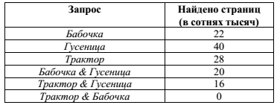

Какое количество страниц (в сотнях тысяч) будет найдено по запросу Трактор | Бабочка | Гусеница? Считается, что все запросы выполнялись практически одновременно, так что набор страниц, содержащих все искомые слова, не изменялся за время выполнения запросов.
Ответ: _______________

- Миша заполнял таблицу истинности функции (¬x /\ ¬y) \/ (y≡z) \/ ¬w, но успел заполнить лишь фрагмент из трёх различных её строк, даже не указав, какому столбцу таблицы соответствует каждая из переменных w, x, y, z.

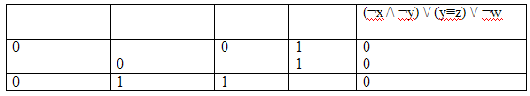

Определите, какому столбцу таблицы соответствует каждая из переменных w, x, y, z.
В ответе напишите буквы w, x, y, z в том порядке, в котором идут соответствующие им столбцы (сначала буква, соответствующая первому столбцу; затем буква, соответствующая второму столбцу, и т.д.). Буквы в ответе пишите подряд, никаких разделителей между буквами ставить не нужно.
Пример. Если бы функция была задана выражением ¬x \/ y, зависящим
от двух переменных, а фрагмент таблицы имел бы вид
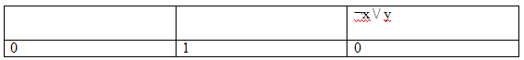
то первому столбцу соответствовала бы переменная y, а второму столбцу –переменная x. В ответе следовало бы написать yx.
Ответ: __________________________

- Высказывание A истинно для точек, принадлежащих кругу, B – треугольнику, С – прямоугольнику. Используя логические операции И, ИЛИ и НЕ записать высказывание истинное для всех точек области, выделенной на рисунке, и только для них.
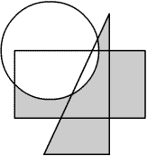
- НЕ А ИЛИ (В И С)
- А И НЕ (В ИЛИ С)
- НЕ А И (В ИЛИ С)
- А И (В ИЛИ С)

- Высказывание A истинно для точек, принадлежащих кругу, B – треугольнику, С – прямоугольнику. Используя логические операции И, ИЛИ и НЕ записать высказывание истинное для всех точек области, выделенной на рисунке, и только для них.
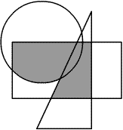
- A ИЛИ В И С
- (A И В) ИЛИ С
- (A ИЛИ В) И С
- A И В ИЛИ С

- В симфонический оркестр приняли на работу трёх музыкантов: Брауна, Смита и Вессона, умеющих играть на скрипке, флейте, альте, кларнете, гобое и трубе.
Известно, что:
- Смит самый высокий;
- играющий на скрипке меньше ростом играющего на флейте;
- играющие на скрипке и флейте и Браун любят пиццу;
- когда между альтистом и трубачом возникает ссора, Смит мирит их;
- Браун не умеет играть ни на трубе, ни на гобое.
Укажите, на каких инструментах играет Cмит, если каждый из них владеет двумя инструментами
- Флейта и кларнет
- Труба и гобой
- Флейта и гобой
- Альт и скрипка

- Три одноклассника — Влад, Тимур и Юра, встретились спустя 10 лет после окончания школы. Выяснилось, что один из них стал врачом, другой физиком, а третий юристом. Один полюбил туризм, другой бег, страсть третьего — регби.
Юра сказал, что на туризм ему не хватает времени, хотя его сестра — единственный врач в семье, заядлый турист.
Врач сказал, что он разделяет увлечение коллеги.
Забавно, но у двоих из друзей в названиях их профессий и увлечений не встречается ни одна буква их имен.
Определите, чем любит заниматься Юра в свободное время и у какая у него профессия.
- врач, бег
- физик, регби
- юрист, туризм
- физик, бег

- Брауну, Джонсу и Смиту предъявлено обвинение в соучастии в ограблении банка. В ходе следствия Браун сказал, что преступники были на синем «бьюике», Джонс сказал, что это был черный «Крайслер», Смит утверждал, что это был «форд», но не синий. Они договорились, запутать следствие и потому называли неправильно либо марку, либо цвет автомобиля. На автомобиле какого цвета (синего или черного) были грабители?
Ответ: _______________

- В одном доме живут Воронов, Павлов, Журавлев, Спицын. Один из них – математик, другой – художник, третий – писатель, а четвертый – баянист.
Кто из них художник, если известно, что
- ни Воронов, ни Журавлев не умеют играть на баяне
- Журавлев не знаком с Вороновым
- писатель и художник в воскресенье уезжают на дачу к Павлову
- писатель собирается написать очерк о Спицыне и Воронове
Ответ: _______________

- Обозначим через m&n поразрядную конъюнкцию неотрицательных целых чисел m и n. Так, например, 14&5 = 11102&01012 = 01002 = 4. Для какого наименьшего неотрицательного целого числа А формула x&51 = 0 \/ (x&41 = 0 → x&А ≠ 0) тождественно истинна (т.е. принимает значение 1 при любом неотрицательном целом значении переменной х)?
Ответ: _______________

- Укажите, в какой строке таблицы истинности допущена ошибка

№ | Вх1 | Вх2 | Вх3 | Выход
1 | 0 | 0 | 0 | 1
2 | 0 | 0 | 1 | 0
3 | 0 | 1 | 0 | 1
4 | 1 | 0 | 0 | 1
5 | 0 | 1 | 1 | 0
6 | 1 | 0 | 1 | 0
7 | 1 | 1 | 0 | 0
8 | 1 | 1 | 1 | 1

Ответ: _______________

- Каждое из логических выражений F и G содержит 7 переменных. В таблицах истинности выражений F и G есть ровно 7 одинаковых строк, причём ровно в 6 из них в столбце значений стоит 0.
Сколько строк таблицы истинности для выражения F ∧ G содержит 0 в столбце значений?
Ответ: _______________

- На входе логической схемы при F=1 невозможна следующая комбинация сигналов (А,В,С) …
- (0;0;1)
И

ИЛИ

НЕ

A

B

C

F

- (0;1;1)
- (0;0;0)
- (1;0;1)

13. На входе логической схемы при F=1 невозможна следующая комбинация сигналов (А,В,С) …
- (0;1;0)
И

ИЛИ

НЕ

A

B

C

F

- (1;0;0)
- (0;0;1)
- (1;1;1)

- Три девочки - Роза, Маргарита и Анюта представили на конкурс цветоводов корзины выращенных ими роз, маргариток и анютиных глазок. Девочка, вырастившая маргаритки, обратила внимание Розы на то, что ни у одной из девочек имя не совпадает с названием любимых цветов. Какие цветы вырастила каждая из девочек?
- Аня вырастила маргаритки, Роза – анютины глазки, Маргарита – розы;
- Аня вырастила розы, Роза – маргаритки, Маргарита – анютины глазки;
- Аня вырастила анютины глазки, Роза – маргаритки, Маргарита – розы.

- ОСНОВНЫЕ УСТРОЙСТВА ИНФОРМАЦИОННЫХ И КОММУНИКАЦИОННЫХ ТЕХНОЛОГИЙ

      - Почтовый ящик teacher находится на сервере shkola1.mos.ru. В таблице фрагменты адреса электронной почты закодированы цифрами от 1 до 6. Запишите последовательность цифр, кодирующую этот адрес.
- @
- .ru
- shkola1
- .
- teacher
- mos
Ответ: ______________________

2. Под термином "поколение ЭВМ" понимают...
- все счетные машины
- все типы и модели ЭВМ, построенные на одних и тех же научных и технических принципах
- совокупность машин, предназначенных для обработки, хранения и передачи информации
- все типы и модели ЭВМ, созданные в одной и той же стране

3. BIOS это …
- микросхема, ответственная за хранение времени
- базовая система ввода вывода
- тактовый генератор
- игровой манипулятор

4. BIOS находится …
- в ОЗУ (оперативное запоминающее устройство)
- в ПЗУ (постоянное запоминающее устройство)
- на винчестере
- на CD-ROM

5. Установить правильное соответствие терминов и определений
A. Устройства ввода | 1. Совокупность программ системы обработки информации и программных документов, необходимых для эксплуатации этих программ
B. Устройства вывода | 2. Периферийное оборудование для занесения (ввода) данных или сигналов в компьютер либо другое электронное устройство во время его работы.
C. Устройства хранения | 3. Периферийные устройства, преобразующие результаты обработки цифровых машинных кодов в форму, удобную для восприятия человеком или пригодную для воздействия на исполнительные органы объекта управления
D. Программное обеспечение | 4. Часть вычислительной машины, физическое устройство или среда для хранения данных, используемая в вычислениях, в течение определённого времени.

6. Электронные схемы для управления внешними устройствами – это …
- плоттеры
- драйверы
- сканеры
- контроллеры

7. Программируемое устройство управления, входящее в системный блок это …
- процессор
- монитор
- оптическое устройство
- клавиатура

8. Арифметико-логическое устройство предназначено для
- формирования и подачи во все блоки ЭВМ в нужные моменты времени определенных сигналов управления
- выполнения всех арифметических и логических операций над числовой и символьной информацией
- кратковременного хранения, записи и выдачи информации
- связи между процессором и основной память

9. Основное устройство для долговременного хранения больших объемов данных и программ – это..
- CD-ROM;
- стример;
- жесткий диск;
- гибкий диск.

10. Доступ к файлу monkey.jpg, находящемуся на сервере animals.ru, осуществляется по протоколу http. Фрагменты адреса файла закодированы цифрами от 1 до 7. Запишите последовательность этих букв, кодирующую адрес указанного файла в сети Интернет.
- http
- ://
- animals.
- /
- monkey
- ru
- .jpg
Ответ: ________

- ОПЕРАЦИОННАЯ СИСТЕМА: НАЗНАЧЕНИЕ И ФУНКЦИОНАЛЬНЫЕ ВОЗМОЖНОСТИ. ПРОГРАММНЫЕ СРЕДСТВА ИНФОРМАЦИОННЫХ И КОММУНИКАЦИОННЫХ ТЕХНОЛОГИЙ

1. Установить правильное соответствие терминов и определений
A. Транслятор | 1. Набор слайдов, возможно, со звуковым сопровождением
B. Топология сети | 2. Способ соединения компьютеров в сеть
C. Презентация | 3. Программа перевода программы с языка программирования в машинные коды

2. Установить правильное соответствие терминов и определений
A. Операционная система | 1. Программа, обрабатывающая таблицы различной структуры
B . Электронная таблица | 2. Комплекс программ для управления всеми ресурсами компьютера
C. Архиватор | 3. Программа для плотной записи информации на диске

3. Комплекс аппаратных и программных средств, позволяющих компьютерам обмениваться данными, — это
- интерфейс
- компьютерная сеть
- шины данных
- адаптер

4. Совокупность компьютеров, соединенных каналами для обмена информации и находящихся в пределах одного (или нескольких) помещения, здания, называется
- глобальной компьютерной сетью
- информационной системой с гиперсвязями
- локальной компьютерной сетью
- региональной компьютерной сетью

5. Заражение компьютерными вирусами может произойти в процессе ...
- форматирования дискеты
- работы с файлами
- выключения компьютера
- печати на принтере

6. Напишите, сколько документов из перечисленного ниже списка файлов могли быть созданы в программе Microsoft Word
- tab.doc
- acc.xls
- xls.doc
- doc.ppt
- present.mdb
- abc.rtf

7. Напишите, сколько документов из перечисленного ниже списка файлов могли быть созданы в программе Microsoft Excel
- doc.ppt
- present.mdb
- abc.rtf
- tab.doc
- acc.xls
- xls.doc

8. Пользователь работал с файлом C:\Doc\Class\9v\Lesson\math.doc. Затем он поднялся на один уровень вверх, создал каталог Topic, в нём создал ещё один каталог Algebra и переместил в него файл math.doc.
Каким стало полное имя этого файла после перемещения?
- C:\Doc\Class\Lesson\Algebra\math.doc
- C:\Doc\9v\Topic\Algebra\math.doc
- C:\Doc\Class\9v\Topic\Algebra\math.doc
- C:\Doc\Class\Algebra\math.doc

9. Файловая система является частью:
- дисковых систем
- драйверов дисков
- операционной системы
- пользовательских программ

IX. ТЕХНОЛОГИЯ ОБРАБОТКИ ТЕКСТОВОЙ ИНФОРМАЦИИ

1. Процедура форматирования текста предусматривает
- удаление текста
- автоматическое расположение текста в соответствии с определенными правилами
- отмену предыдущей операции, совершенной над текстом
- разбивку текста на страницы

2. Укажите, для какой строки была построена диаграмма

4 | 3 | 2 | 1
8 | 10 | 11 | 8
8 | 7 | 10 | 6
1 | 1 | 0 | 4
- 1
- 2
- 3
- 4

3. Укажите, для какого столбца была построена диаграмма
4 | 3 | 2 | 1
8 | 10 | 11 | 8
8 | 7 | 10 | 6
1 | 1 | 0 | 4
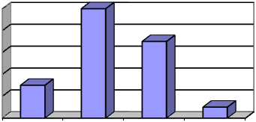
- 1
- 3
- 2
- 4

4. Укажите, в каком порядке будут идти текстовые фрагменты «Побег», «Extreme», «Ночной дозор», «Остров», «9 рота», которыми заполнен столбец таблицы, если упорядочить их по убыванию
- «Побег», «Остров», «Ночной дозор», «Extreme», «9 рота»
- «9 рота», «Extreme», «Ночной дозор», «Остров», «Побег»
- «Побег», «Extreme», «Ночной дозор», «Остров», «9 рота»
- «Ночной дозор», «Остров», «Побег», «Extreme», «9 рота»

5. Укажите, в каком порядке будут идти текстовые фрагменты «9а», «9б», «10а», «10б», «11», которыми заполнен столбец таблицы, если упорядочить их по возрастанию
- «9а», «9б», «10а», «10б», «11»
- «9а», «10а», «9б», «10б», «11»
- «10а», «10б», «11», «9а», «9б»
- «10а», «10б», «9а», «9б», «11»

6. Дан фрагмент таблицы, содержащей сведения об успеваемости учащихся 9 классов по информатике в первом полугодии. По этим данным для 4 классов была построена диаграмма. Укажите, какой класс не включен?
Класс | 9а | 9б | 9в | 9г | 9е
«5» | 4 | 3 | 0 | 1 | 3
«4» | 8 | 10 | 11 | 8 | 11
«3» | 8 | 7 | 10 | 6 | 6
«2» | 1 | 1 | 0 | 4 | 0
- 9а
- 9г
- 9б
- 9в

7. Дан фрагмент таблицы, содержащей сведения об успеваемости учащихся 9 классов по информатике в первом полугодии. По этим данным была построена диаграмма. Укажите, для какого она класса
Класс | 9а | 9б | 9в | 9г | 9е
«5» | 4 | 3 | 0 | 1 | 5
«4» | 8 | 10 | 11 | 8 | 11
«3» | 8 | 7 | 10 | 6 | 6
«2» | 1 | 1 | 0 | 4 | 2
- 9в
- 9г
- 9е
- 9б

8. Сколько абзацев, с точки зрения набора в текстовом редакторе, содержит следующий фрагмент текста:
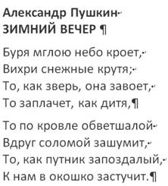
- 10
- 2
- 3
- 9

9. Макрос - это автоматически выполняемая последовательность: 1) логически связанных команд, отображаемых на экране; 2) команд и нажатий клавиш, хранимых в памяти ПК; 3) наборов функций форматирования; 4) наиболее часто используемых слов или их сочетаний
- 2
- 1
- 3
- 4

10. Программа, с помощью которой можно подготовить и распечатать текстовые данные – это …
Ответ: _______________

11. Какой из представленных ниже форматов не относится к форматам файлов, в которых сохраняют текстовые документы?
- ТХТ
- DOC
- ODT
- RTF
- РРТ

12. В текстовом редакторе основными параметрами при задании шрифта являются:
- гарнитура, размер, начертание
- отступ, интервал
- поля, ориентация
- стиль, шаблон

13. Сколько слов будет найдено (выделено, указано) в процессе автоматического поиска в тексте: «Далеко за отмелью, в ельнике, раздалась птичья трель», если в качестве образца задать слово «ЕЛЬ»?
- 1 раз
- 0 раз
- 3 раза
- 2 раза

X. ТЕХНОЛОГИЯ ОБРАБОТКИ ИНФОРМАЦИИ В ЭЛЕКТРОННЫХ ТАБЛИЦАХ

1. Дан фрагмент электронной таблицы. Из ячейки E4 в ячейку D3 была скопирована формула. При копировании адреса ячеек в формуле автоматически изменились. Каким стало числовое значение формулы в ячейке D3?
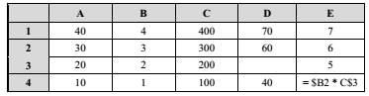

2. Дан фрагмент электронной таблицы в режиме отображения формул. Укажите, какое значение будет выведено в клетке D3, если в нее будет скопировано содержимое клетки D2 и выключен режим формул
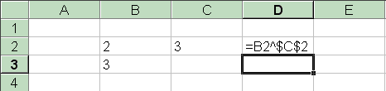
- 9
- 16
- 81
- 27

3. Дан фрагмент электронной таблицы в режиме отображения формул. Укажите, какое значение будет выведено в клетке D4, если в нее будет скопировано содержимое клетки C3 и выключен режим формул
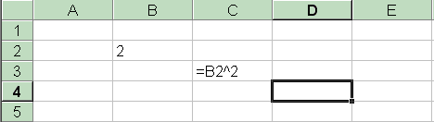
- 4
- 16
- 8
- 32

4. Дан фрагмент электронной таблицы. Укажите, какое значение будет выведено в ячейку C4
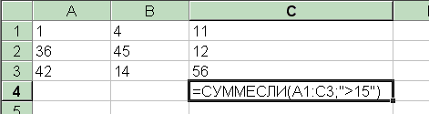
- 36
- 56
- 179
- 221

5. Дан фрагмент электронной таблицы. Из ячейки B3 в ячейку A4 была скопирована формула. При копировании адреса ячеек в формуле автоматически изменились. Каким стало числовое значение формулы в ячейке A4?
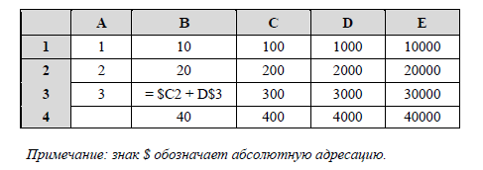
Ответ: __________________

6. При копирование ячейки C3, содержащей формулу =A3+B2, в ячейку D3 эта ячейка будет содержать формулу
- =A3+B2
- =A2+B1
- =B3+C2
- =B4+C3

7. Дан фрагмент электронной таблицы:
 | А | В | С | D
1 | 3 | 2 | 2 | 5
2 | 1 | 4 | 3 | 4
3
Напишите значение, которое будет выведено в ячейке D3, если в ней находится формула =СРЗНАЧ(A1:D2)
Ответ: _______________

8. Дан фрагмент электронной таблицы. Из ячейки A2 в ячейку B3 была скопирована формула. При копировании адреса ячеек в формуле автоматически изменились. Запишите в ответе числовое значение формулы в ячейке B3.
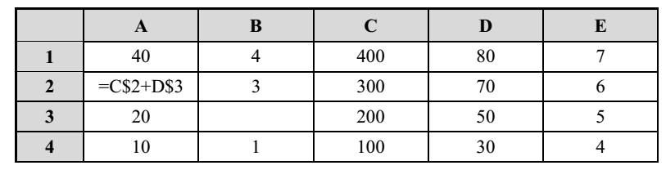
Примечание: знак $ обозначает абсолютную адресацию.
Ответ: _______________

9. При копировании ячейки D5 , содержащей формулу СУММ(D1:D4), в ячейку E6, эта ячейка будет содержать формулу
- СУММ(D1:D4)
- СУММ(D1:D5)
- СУММ(E2:E5)
- СУММ(E1:E4)

10. Коле нужно с помощью электронных таблиц построить таблицу двузначных чисел от 30 до 69. Для этого сначала в диапазоне В1:К1 он записал числа от 0 до 9, и в диапазоне А2:А5 он записал числа от 3 до 6. Затем в ячейку В2 записал формулу двузначного числа (А2 – число десятков; В1 – число единиц), после чего скопировал её во все ячейки диапазона B2:К5. В итоге получил таблицу двузначных чисел. На рисунке ниже представлен фрагмент этой таблицы.
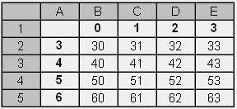
Какая формула была записана в ячейке В2?
- =$A2*10+B$1
- =A$2*10+$B1
- =$A2*10+$B1
- =A2*10+B1

11. Какие типы данных можно ввести в ячейки электронной таблицы
- числа и формулы
- формулы и текст
- числа, текст и формулы
- числа и текст

12. В ячейки A3, А4, ВЗ, В4 введены соответственно числа 7, 4, 6, 3. Какое число будет находиться в ячейке С1 после введения в эту ячейку формулы =СУММ(АЗ:В4)?
Ответ: _______________

XI. ТЕХНОЛОГИЯ ХРАНЕНИЯ, ПОИСКА И СОРТИРОВКИ ИНФОРМАЦИИ В БАЗАХ ДАННЫХ

1. Ниже представлены две таблицы из базы данных. Каждая строка таблицы 2 содержит информацию о ребёнке и об одном из его родителей. Информация представлена значением поля ID в соответствующей строке таблицы 1. Определите на основании приведённых данных фамилию и инициалы племянницы Петренко П.И.
Пояснение: племянницей считается дочь брата или сестры.
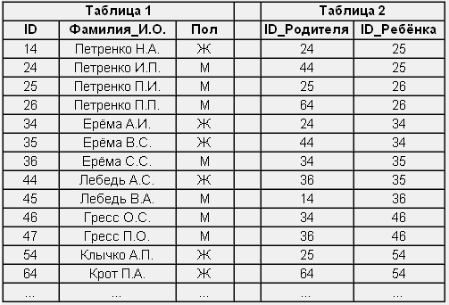

- Петренко Н.А.
- Ерёма В.С.
- Гресс О.С.
- Клычко А.П.

2. Записи базы данных
Фамилия | Имя | Отчество | Должность | Оклад
Романов | Вадим | Сергеевич | Нач. отдела | 6800
Зайцев | Иван | Петрович | Директор | 12000
Абдо | Тимур | Махмутович | Программист | 9456
Иванов | Петр | Алексеевич | Вахтер | 2500
упорядочены по полю:
- Должность
- Оклад
- Отчество
- Имя

3. Укажите, по какому запросу будут выведены номера «Волг» и «Жигулей», зарегистрированных до 01.01.1997 года
- Модель=«Волга» OR Модель= «Жигули» AND Дата регистрации>01.01.1997
- (Модель=«Волга» OR Модель= «Жигули») AND Дата регистрации<01.01.1997
- Модель=«Волга» OR Модель= «Жигули» AND Дата регистрации<01.01.1997
- Модель=«Волга» AND Модель= «Жигули» AND Дата регистрации<01.01.1997

4. Выберите условие запроса к базе данных, позволяющего получить список учителей, у которых в четверг время хотя бы одного из уроков попадает в период между 9.30 и 11.00 часами.
- День=«Четверг» AND Начало>=9.30 OR Конец<=11.00
- День=«Четверг» OR Начало>=9.30 OR Конец<=11.00
- День=«Четверг» AND Начало>=9.30 AND Конец<=11.00
- День=«Четверг» AND (Начало>=9.30 OR Конец<=11.00)

5. Напишите, сколько записей в нижеследующем фрагменте турнирной таблицы удовлетворяют условию «МЗ–МП ≥6 И (В>4 ИЛИ MЗ>12)»
Место | Команда | В | Н | П | О | МЗ | МП
1 | Торпедо | 5 | 3 | 1 | 18 | 9 | 5
2 | Салют | 6 | 0 | 3 | 18 | 13 | 7
3 | Старт | 4 | 1 | 4 | 16 | 13 | 7
4 | Заря | 3 | 6 | 0 | 15 | 5 | 2
5 | Полюс | 3 | 3 | 3 | 12 | 14 | 17
6 | Зенит | 3 | 2 | 4 | 11 | 13 | 7
Ответ: _______________

6. Напишите, сколько записей в нижеследующем фрагменте турнирной таблицы удовлетворяют условию «Рост– Вес<110 ИЛИ (Пол=1 И Дата<01.01.91)»
№ | Фамилия | Пол | Дата | Рост | Вес
1 | Иванов | 1 | 5.02.92 | 165 | 52
2 | Петров | 1 | 6.02.91 | 158 | 48
3 | Сидорук | 0 | 10.11.92 | 160 | 42
4 | Степанова | 0 | 5.06.92 | 148 | 46
5 | Стадник | 1 | 13.12.91 | 150 | 45
6 | Уткин | 1 | 12.02.90 | 168 | 59
Ответ: _______________

7. Дана однотабличная база данных «Планеты» (расстояние млн. км, масса ×10²⁴ кг). Укажите, в каком порядке будут следовать записи после сортировки по убыванию по полю Масса
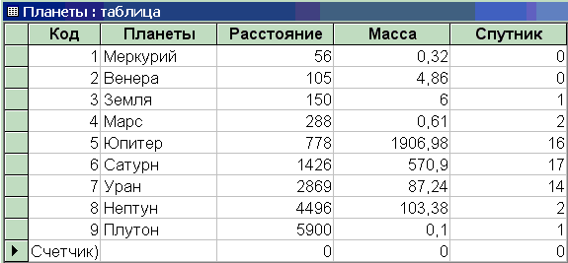

- 5; 7; 6; 9; 8; 1; 4; 3; 2
- 2; 3; 4; 1; 8; 9; 6; 7; 5
- 9; 1; 4; 2; 3; 7; 8; 6; 5
- 5; 6; 8; 7; 3; 2; 4; 1; 9

8. Дана однотабличная база данных «Автомобилисты». Укажите, в каком порядке будут следовать записи после сортировки в порядке возрастания по полю Номер
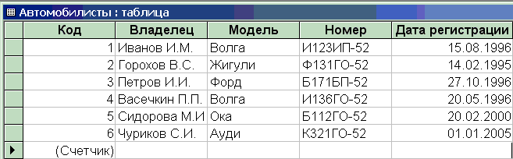

- 3; 5; 2; 4; 1; 6
- 2; 4; 1; 3; 5; 6
- 5; 3;1; 4; 6; 2
- 6; 1; 4; 2; 5; 3

9. Укажите, по какому запросу будут выведены Планеты, чья масса не превосходит 100×10²⁴ кг и не меньше 2×10²⁴ кг и имеющие спутники?
- Масса=>100×10^24 OR Масса<=2×10^24 AND Спутник>0
- Масса=>100×10^24 AND Масса<=2×10^24 AND Спутник>1
- Масса<=100×10^24 AND Масса>=2×10^24 AND Спутник>=1
- Масса=>100×10^24 OR Масса<=2×10^24 OR Спутник>1

10. Ниже представлены два фрагмента таблиц из базы данных о жителях микрорайона. Каждая строка таблицы 2 содержит информацию о ребёнке
и об одном из его родителей. Информация представлена значением поля ID в соответствующей строке таблицы 1. На основании приведённых данных определите наибольшую разницу между годами рождения родных сестёр.
При вычислении ответа учитывайте только информацию из приведённых
фрагментов таблиц.
Примечание. Братьев (сестёр) считать родными, если у них есть хотя бы
один общий родитель.
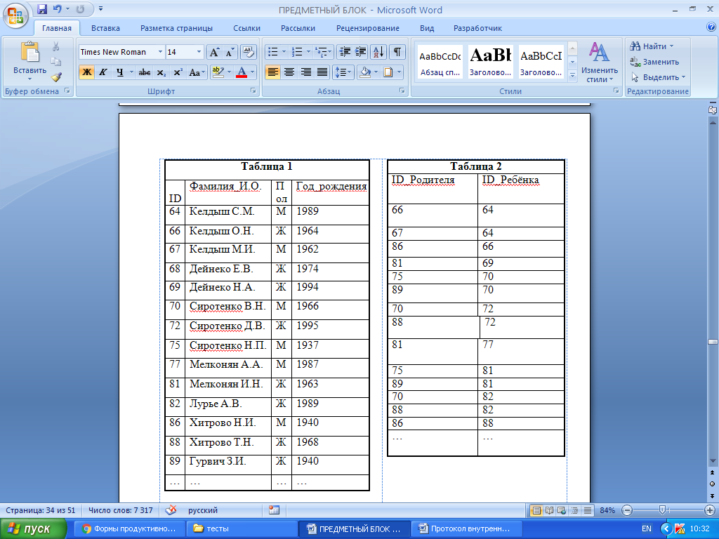

Ответ: _______________

XII. ТЕЛЕКОММУНИКАЦИОННЫЕ ТЕХНОЛОГИИ

1. На сервере ftp.edu.ru находится файл work.doc, доступ к которому осуществляется по протоколу ftp. Расположить последовательность фрагментов адреса данного файла, которая кодирует адрес указанного файла (URL) в сети интернет
//
ftp:
ftp.
edu
.ru
/work
.doc
Ответ: _______________

2. Телеконференция — это
- обмен письмами в глобальных сетях
- система обмена информацией между абонентами компьютерной сети
- информационная система с гиперсвязями
- служба приема и передачи файлов любого формата

3. Модем, передающий информацию со скоростью 28800 бит/с, может передать изображение 360×300 пикселей, в котором использована 256-цветная палитра, в течение
- 10 с
- 20 с
- 100 с
- 30 с

4. Модем, передающий информацию со скоростью 28800 бит/с, может передать 3 станицы текста, на каждой из которых 40 строк по 60 символов ASCII в строке, в течение
- 0,125 с
- 1 с
- 4 с
- 2 с

5. Для групповых операций с файлами используются маски имён файлов. Маска представляет собой последовательность букв, цифр и прочих допустимых в именах файлов символов, в которой также могут встречаться следующие символы.
Символ «?» (вопросительный знак) означает ровно один произвольный символ.
Символ «*» (звёздочка) означает любую последовательность символов произвольной длины, в том числе «*» может задавать и пустую последовательность.
Определите, по какой из масок может быть выбрана указанная группа файлов:
cuprum.docx
cinema.doc
common.docx
clame.doc
  - *с*.*d*
  - c*m*.?oc?
  - с*.????
  - c*m*.*c?

6. Известны имя почтового сервера (nn-mail), находящегося в России, и имя почтового ящика (aleks). Определить электронный ящик.
- nn-mail@aleks.ru
- nn-mail.aleks@ru
- aleks.nn-mail@ru
- aleks@nn-mail.ru

7. В терминологии сетей TCP/IP маской сети называется двоичное число, определяющее, какая часть IP-адреса узла сети относится к адресу сети, а какая – к адресу самого узла в этой сети. Обычно маска записывается по тем же правилам, что и IP-адрес, – в виде четырёх байтов, причём каждый байт записывается в виде десятичного числа. При этом в маске сначала (в старших разрядах) стоят единицы, а затем с некоторого разряда – нули. Адрес сети получается в результате применения поразрядной конъюнкции к заданным IP-адресу узла и маске. Например, если IP-адрес узла равен 231.32.255.131, а маска равна 255.255.240.0, то адрес сети равен 231.32.240.0.
Для узла с IP-адресом 119.83.208.27 адрес сети равен 119.83.192.0. Каково наименьшее возможное количество единиц в разрядах маски?
Ответ: _______________

8. Доступ к файлу math.doc, находящемуся на сервере obr.ru, осуществляется по протоколу https. Фрагменты адреса файла закодированы цифрами от 1 до 7. Запишите последовательность этих цифр, кодирующую адрес указанного файла в сети Интернет.
1) obr
2) /
3) .ru
4) .doc
5) ://
6) math
7) https
Ответ: ____________

9. Группа компьютеров, связанных каналами передачи информации и находящимися в пределах здания, называется:
- глобальной компьютерной сетью
- информационной системой с гиперсвязями
- локальной компьютерной сетью
- корпоративной компьютерной сетью

10. Укажите, какой протокол сети используется для доступа к файлам, хранящимся на сервере файловых архивов
- HTTP
- TCP
- FTP
- IP

11. В универсальном указателе ресурсов (URL) указать имя сервера ftp://ftp.psu.ru/public/bat.exe
- bat.exe
- ftp.psu.ru/public
- ftp.psu.ru
- public/bat.exe

12. В терминологии сетей TCP/IP маской сети называется двоичное число, определяющее, какая часть IP-адреса узла сети относится к адресу сети, а какая – к адресу самого узла в этой сети. Обычно маска записывается по тем же правилам, что и IP-адрес, – в виде четырёх байтов, причём каждый байт записывается в виде десятичного числа. При этом в маске сначала (в старших разрядах) стоят единицы, а затем с некоторого разряда – нули.
Адрес сети получается в результате применения поразрядной конъюнкции к заданному IP-адресу узла и маске.
Например, если IP-адрес узла равен 231.32.255.131, а маска равна 255.255.240.0, то адрес сети равен 231.32.240.0.
Для узла с IP-адресом 117.191.37.84 адрес сети равен 117.191.37.80. Чему равно наименьшее возможное значение последнего (самого правого) байта маски? Ответ запишите в виде десятичного числа.
Ответ: ________________________

13. Доступ к файлу start.exe, находящемуся на сервере game.com, осуществляется по протоколу http. Фрагменты адреса файла закодированы буквами от А до Ж. Запишите последовательность этих букв, кодирующую адрес указанного файла в сети Интернет.
A) start
Б) /
B) .ехе
Г) http
Д) game
Е) .com
Ж) ://
Ответ: ___________________

14. Выберите из предложенного списка IP-адрес:
- 193.126.7.29
- 34.89.45
- 1.256.34.21
- edurm.ru

XIII. АЛГОРИТМИЗАЦИЯ

1. Укажите, в какой клетке окажется исполнитель в результате выполнения алгоритма, если первоначально он находится в клетке В, а двойная рамка непреодолимое препятствие для него
если сверху свободно, то вверх, иначе вправо конец ветвления

если справа свободно, то вправо конец ветвления

если снизу свободно, то вниз, иначе влево конец ветвления
 |  | В | 1
 |  | 3 | 2
- 1
- 2
- 3
- В

2. Укажите, в какой клетке окажется исполнитель в результате выполнения алгоритма, если первоначально он находится в клетке В, а двойная рамка непреодолимое препятствие для него
пока справа свободно, повторять вправо
конец цикла
пока сверху свободно, повторять влево
конец цикла
вниз
 |  | 3 |  |  |  |  | 1
4 |  |  |  | В
 | 2
- 1
- 2
- 3
- 4
- В

3. Алгоритм вычисления значения функции F(n), где n – натуральное число, задан следующими соотношениями:
F(n) = 1 при n ≤ 2;
F(n) = F(n − 1) + 3 × F(n − 2) при n > 2.
Чему равно значение функции F(7)?
В ответе запишите только натуральное число.
Ответ: _______________

4. У исполнителя Бета две команды, которым присвоены номера:
1. прибавь 2;
2. умножь на b
(b — неизвестное натуральное число; b ≥ 2).
Выполняя первую из них, Бета увеличивает число на экране на 2, а выполняя вторую, умножает это число на b. Программа для исполнителя Бета — это последовательность номеров команд. Известно, что программа 11121 переводит число 4 в число 72. Определите значение b.
Ответ: _______________
5. Ниже на пяти языках программирования записан рекурсивный алгоритм F.
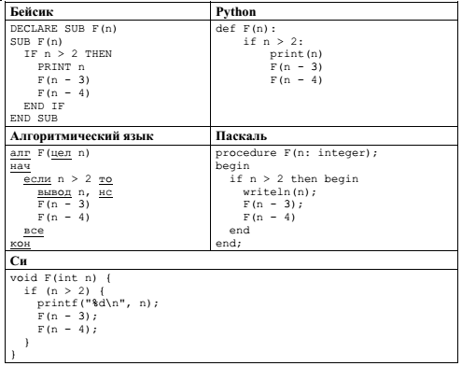
Чему равна сумма напечатанных на экране чисел при выполнении вызова F(10)?
Ответ: _______________

6. Напишите в ответе число, которое будет напечатано в результате выполнения следующего алгоритма (для Вашего удобства алгоритм представлен на пяти языках программирования). 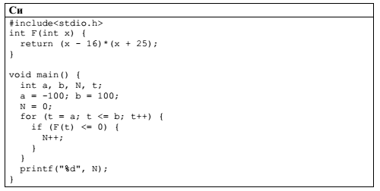
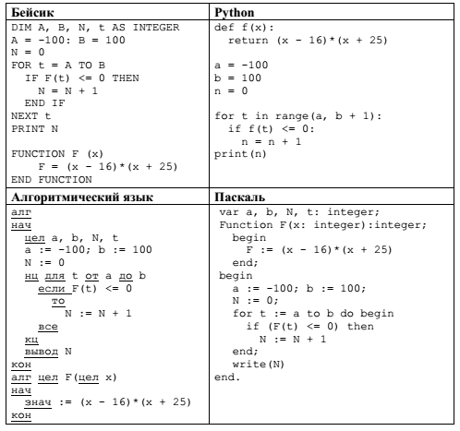
Ответ: _______________

7. Запишите число, которое будет напечатано в результате выполнения следующей программы. Для Вашего удобства программа представлена на пяти языках программирования.

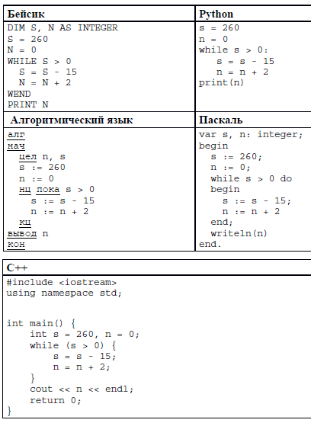
Ответ: _____________________

- Напишите все значения Х, при которых следующее равенство будет правильным
20 DIV X = 20 MOD X
Ответ: _______________

9. Ниже приведён фрагмент программы, записанный на четырёх языках программирования.
Массив A одномерный; в программе рассматривается его фрагмент, соответствующий значениям индекса от 1 до n.
Чему будет равно значение переменной s после выполнения данного фрагмента программы?
  - минимальному элементу в массиве A
  - индексу минимального элемента в массиве A (наименьшему из таких индексов, если минимальных элементов несколько)
  - индексу минимального элемента в массиве A (наибольшему из таких индексов, если минимальных элементов несколько)
  - количеству элементов, равных минимальному в массиве A

10. Ниже на четырёх языках записан алгоритм. Получив на вход число x, этот алгоритм печатает два числа: a и b. Укажите наименьшее из таких чисел x, при вводе которых алгоритм печатает сначала 13, а потом 5.
Ответ: _______________

11. В программе используется одномерный целочисленный массив A с индексами от 0 до 9. Значения элементов равны 4, 7, 3, 8, 5, 0, 1, 2, 9, 6 соответственно, т.е. A[0] = 4, A[1] = 7 и т.д. Определите значение переменной c после выполнения следующего фрагмента этой программы (записанного ниже на пяти языках программирования).
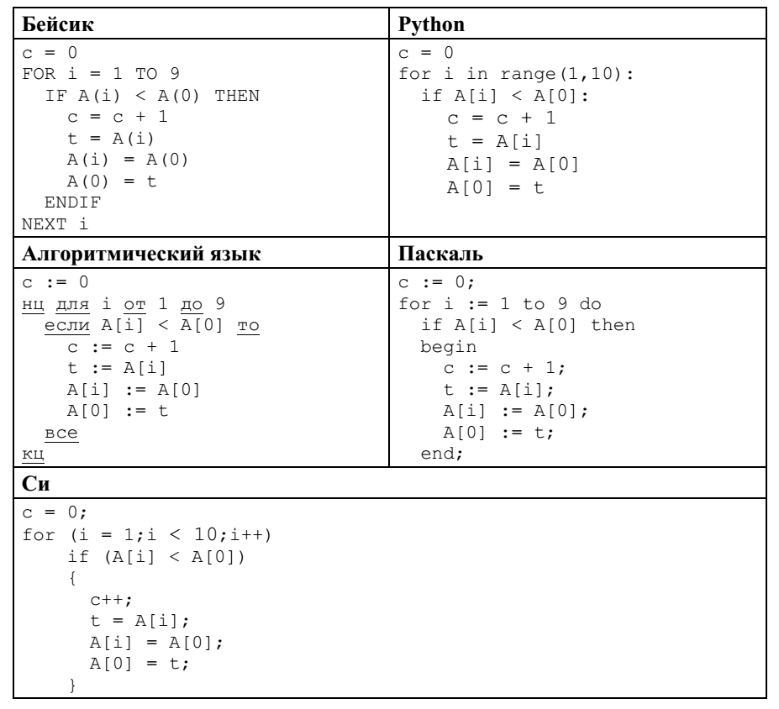
Ответ: _______________

12. Исполнитель Вычислитель преобразует число, записанное на экране.
У исполнителя есть три команды, которым присвоены номера:
1. Прибавить 2
2. Умножить на 2
3. Прибавить 3
Первая из них увеличивает число на экране на 2, вторая умножает его на 2, третья увеличивает его на 3.
Программа для Вычислителя – это последовательность команд.
Сколько существует таких программ, которые преобразуют исходное число 2 в число 22 и при этом траектория вычислений программы содержит число 11? Траектория вычислений программы – это последовательность результатов выполнения всех команд программы. Например, для программы 123 при исходном числе 7 траектория будет состоять из чисел 9, 18, 21.
Ответ: _______________

13.Цепочка из трех бусин формируется по следующему правилу: На первом месте в цепочке стоит одна из бусин М, Н, О. На втором — одна из бусин Л, М, О. На третьем месте — одна из бусин Л, М, Н, не стоящая в цепочке на первом или втором месте. Какая из следующих цепочек создана по этому правилу:
- НОН
- НОМ
- МНЛ
- МНО

МЕТОДИКА ПРЕПОДАВАНИЯ ИНФОРМАТИКИ

I. ОБЩАЯ МЕТОДИКА ПРЕПОДАВАНИЯ ИНФОРМАТИКИ В ШКОЛЕ

1. Когда был введен в средние школы СССР как обязательный новый предмет «Основы информатики и вычислительной техники»
- 1 сентября 1985г.
- 1 января 1986 г.
- 1 сентября 95г.
- 1 января 88г.

2. Первый учебник информатике вышел под редакцией
- В.Г. Каймина
- В.М. Монахова
- А.Г. Кушнеренко
- А.П. Ершова

3. Разрешимое время непрерывной работы учащихся за компьютером
- Для учащихся I кл. – 3 мин.; для учащихся II-V кл. – 10 мин.; для учащихся VI-VII кл. – 15 мин.; учащихся VIII - IX кл. – 20 мин.; учащихся X - XI кл. – 50 мин.
- Для учащихся I кл. – 20 минут; для учащихся II-V кл. – 25 мин.; для учащихся VI-VII кл. – 35 мин.; учащихся VIII - IX кл. – 45мин.; учащихся X - XI кл. – 85 мин.
- Для учащихся I кл. – 10 минут; для учащихся II-V кл. – 15 мин.; для учащихся VI-VII кл. – 20 мин.; учащихся VIII - IX кл. – 25 мин.; учащихся X - XI кл. – 30 мин.
- Для учащихся I кл. – 5 минут; для учащихся II-V кл. – 25 мин.; для учащихся VI-VII кл. – 40 мин.; учащихся VIII - IX кл. – 45мин.; учащихся X - XI кл. – 50 мин.

4. Укажите, какое расположение мониторов в кабинете информатики является наиболее безопасным
- Центральное
- Друг за другом
- По периметру
- Смешанное

5. Объяснительно-иллюстративные методы при использовании мультимедийного проектора могут заметно повышать познавательную активность учащихся за счет
- Всех перечисленных пунктов
- Увеличения наглядности и эмоциональной насыщенности
- Уменьшения времени объяснения

6. Под дистанционными образовательными технологиями понимаются
- образовательные технологии, реализуемые в основном с применением информационно-телекоммуникационных сетей при опосредованном (на расстоянии) взаимодействии обучающихся и педагогических работников;
- организация образовательной деятельности с применением содержащейся в базах данных и используемой при реализации образовательных программ информации и обеспечивающих ее обработку информационных технологий, технических средств, а также информационно-телекоммуникационных сетей, обеспечивающих передачу по линиям связи указанной информации, взаимодействие обучающихся и педагогических работников;
- комплекс взаимосвязанных форм, методов, приемов и средств обучения, направленный на формирование у субъекта обучения знаний, умений и навыков, необходимых для освоения конкретной учебной дисциплины.

7. Каковы характеристики обновленных ФГОС?
- обновленные ФГОС разработаны для начального и основного общего образования;
- конкретизированы личностные и метапредметные результаты обучения;
- описана система требований к условиям реализации общеобразовательных программ;
- все ответы верны;
- сформулированы конкретные предметные результаты обучения.

8. Самостоятельная деятельность учащихся возможна при использовании методов обучения:
- Всех
- Только наглядных
- Только практических
- Только словесных

9. При закреплении чаще всего используются методы
- Наглядные и словесные
- Практические и наглядные
- Только наглядные
- Словесные и практические

10. Урок – это
- Средство обучения
- Материальная база обучения
- Форма обучения
- Метод обучения

11. К нестандартным видам уроков относится
- Урок изучения нового материала
- Урок-путешествие
- Урок – лабораторная работа
- Комбинированный урок

12. Внеклассная работа по информатике – это
- Организация деятельности неуспевающих учащихся
- Обязательная форма обучения
- Работа по учебному расписанию
- Занятия по желанию и интересам учащихся

13. Самостоятельная работа учащихся по информатике может быть организована
- При выполнении домашнего задания
- В учебное и внеучебное время
- На уроке
- Только под руководством учителя

14. Организация образовательной деятельности с применением содержащейся в базах данных и используемой при реализацией образовательных программ информации и связанных с ее обработкой информационных технологий, технических средств, а также информационно-телекоммуникационных сетей, обеспечивающих передачу по линиям связи указанной информации, взаимодействие обучающихся и педагогических работников – это
- обучение;
- электронное обучение;
- образовательные технологии.

15. Способы диагностической деятельности, позволяющие своевременно осуществлять обратную связь в процессе обучения с целью получения данных об эффективности учебного процесса – это…
- методы контроля;
- методы организации;
- методы стимулирования и мотивации.

16. Поэтапное введение обновленных ФГОС НОО и ОО планируется:
- начиная с 1 сентября 2022 года
- начиная с 1 сентября 2023 года
- начиная с 1 сентября 2024 года

II. ЧАСТНАЯ МЕТОДИКА ПРЕПОДАВАНИЯ ИНФОРМАТИКИ В ШКОЛЕ

1. В действующих учебниках к измерению информации используются следующие подходы:
- Содержательный
- Компьютерный
- Алфавитный
- Вероятностный

2. Необходимость изучения систем счисления в курсе информатики обоснована:
- Межпредметными связями темы
- Традициями содержания курса информатики
- Отсутствием темы в курсе математики
- Представлением чисел в памяти компьютера

3. В школьном курсе информатики рассматриваются циклы:
- Только цикл «с параметром»
- Только цикл «с предусловием»
- Только цикл «с постусловием»
- Все три цикла

4. Установить правильное соответствие терминов и определений
A. Машинные языки | 1. Язык программирования, понятия и структура которого удобны для восприятия человеком.
B. Машинно-ориентированные языки (ассемблеры) | 2. Язык программирования двоичными машинными кодами
C. Машинно-независимые языки (языки высокого уровня) | 3. Язык программирования низкого уровня, представляющий собой символьную форму записи машинных команд.

5. В раздел «Информационные технологии» не входит изучение
- Баз данных
- Мультимедиа
- Графических редакторов
- Виртуальной реальности

6. Сопоставьте фрагменты уроков информатики с их описанием
Практикум 1 | Учащиеся получают индивидуальные задания учителя для протяженной самостоятельной работы
Лабораторная работа 2 | Используя демонстрационный экран, учитель показывает различные учебные элементы содержания курса
Демонстрация 3 | Все учащиеся одновременно работают на своих рабочих местах с программными средствами, переданными им учителем

7. Установить правильную последовательность. Алгоритмы по нарастанию уровня сложности
- Ветвление
- Цикл с параметром и итерационные циклы
- Линейное следование
- Рекурсия

8. Установить соответствие между программой и тем, как реализуется алгоритм ветвления в ней
1 СУБД MS ACCESS | Функция IIF
2 Система математических расчетов MATHCAD | Оператор IF
3 Электронные таблицы MS EXCEL | Условный оператор IF … THEN … ELS
4 Язык программирования | Логическая функция ЕСЛИ

9. Установите правильную последовательность изучения тем
- Заполнение таблицы истинности
- Порядок выполнения логических операций и логических выражений
- Построение логических схем и логических функций
- Основные логические операции
- Логические устройства компьютера

